МІНІСТЕРСТВО ОСВІТИ І НАУКИ УКРАЇНИ
ЗАПОРІЗЬКИЙ НАЦІОНАЛЬНИЙ УНІВЕРСИТЕТ
ФАКУЛЬТЕТ ЖУРНАЛІСТИКИ
КАФЕДРА СОЦІАЛЬНИХ КОМУНІКАЦІЙ ТА ІНФОРМАЦІЙНОЇ ДІЯЛЬНОСТІ

Кваліфікаційна робота бакалавра
на тему:

«СПЕЦИФІКА PR-КОМУНІКАЦІЇ В ШОУБІЗНЕСІ ПІД ЧАС ВІЙСЬКОВИХ ДІЙ В УКРАЇНІ»

Виконала: студентка 4 курсу,
групи 6.0619-рз
спеціальності 061 «Журналістика»
освітньої програми «Реклама і зв’язки з громадськістю»
Буренко Анастасія Сергіївна
Керівник: к. філол. н., доцент
Доценко Катерина Олексіївна

Рецензент: к.філол.н., доцент
Микитів Галина Володимирівна

Запоріжжя 2023
МІНІСТЕРСТВО ОСВІТИ І НАУКИ УКРАЇНИ
ЗАПОРІЗЬКИЙ НАЦІОНАЛЬНИЙ УНІВЕРСИТЕТ
Факультет журналістики
Кафедра соціальних комунікацій та інформаційної діяльності
Рівень вищої освіти бакалаврський

Спеціальність 061 Журналістика
ОПП Реклама та зв’язки з громадськістю

ЗАТВЕРДЖУЮ
Завідувач кафедри
Березенко В.В.
________________
«__»________2022 року
З А В Д А Н Н Я
НА ДИПЛОМНУ РОБОТУ СТУДЕНТЦІ

Буренко Анастасії Сергіївні

1. Тема роботи «Специфіка PR-комунікації в шоубізнесі під час військових дій в Україні»
керівник роботи Доценко Катерина Олексіївна, к.філол.н., доцент,
затверджені наказом ЗНУ від «30» грудня 2022 року № 1903-с.
2. Строк подання студентом роботи 5 червня 2023 року.
3. Вихідні дані до роботи: праці вітчизняних та закордонних дослідників PR-комунікації в сфері шоубізнесу, таких, як М. Поплавський, Н. Варцаба,
Е. Гапоненко, В. Рихлік, К.Гуцалюк, В.Королько, А.Скрипка,О.Хлистун
4. Зміст розрахунково-пояснювальної записки (перелік питань, які потрібно розробити) окреслити теоретичні засади поняття «PR-комунікація»; «шоубізнес», «сфери шоубізнесу», «селебріті», схарактеризувати сучасні методи позиціонування себе зірками шоубізнесу України в соціальних мережах та інтернеті, повязані з військовими діями в Україні; проаналізувати особливості комунікації в умовах військових дій та визначити ефективність цієї комунікації.
5. Перелік графічного матеріалу (з точним зазначенням обов’язкових креслень) –24 рисунки.

6. Консультанти розділів роботи :
Розділ | Прізвище, ініціали та посада консультанта | Підпис, дата
 |  | завдання видав | завдання прийняв
Перший розділ | Доценко К.О., к.ф.н., доцент | 12.10.2022 | 12.10.2022
Другий розділ | Доценко К.О., к.ф.н., доцент | 05.02.2023 | 05.02.2023
Вступ, висновки | Доценко К.О., к.ф.н., доцент | 25.04.2023 | 25.04.2023
7. Дата видачі завдання ______12.10.2022_____________________
КАЛЕНДАРНИЙ ПЛАН
№  з/п | Назва етапів роботи | Строк виконання | Примітка
1. | Пошук наукових джерел з теми дослідження, їх вивчення та аналіз; укладання бібліографії | Жовтень 2022 р. | Виконано
2. | Збір матеріалів для аналізу | Листопад-грудень 2022 р. | Виконано
3. | Підготовка Розділу 1 | Січень 2023 р. | Виконано
4. | Написання Розділу 2 | Березень 2023 р. | Виконано
5. | Формулювання вступу, висновків, оформлення роботи | Квітень 2023р. | Виконано
6. | Одержання відгуку та рецензії, проходження нормоконтролю | Травень 2023 р. | Виконано
7. | Захист роботи | Червень 2023 р. | Виконано
Студент _________ ___ Буренко А.С. ___________
^{( підпис )} ^{(ініціали та прізвище)}
Керівник роботи ___ ____ Доценко К.О ______
^{(підпис )} ^{(ініціали та прізвище)}
Нормоконтроль пройдено
Нормоконтролер ________ К.О. Доценко ___
ЗМІСТ
Вступ…………………………………………………………………………...  Розділ 1. Теоретичні засади PR-комунікації в шоубізнесі………………….  - PR-комунікація: загальні засади, стратегії, сучасний стан………  - Шоубізнес: специфіка PR-комунікації …………………………….  Розділ 2. PR-діяльність українських зірок шоубізнесу під час російсько-української війни (2022-2023 рр.)  Висновки………………………………………………………………………..  Список використаних джерел…………………………………………………  Додаток А. Творче портфоліо…...……………………………….…………  Додаток Б.Сертиікати неформальної освіти.………………………….… …  Summary…………………………………………………………………….......  Декларація академічної доброчесності………………………………………. | 5  7  7  16  22  46  48  52  62  65  66

ВСТУП

На сьогодні, в умовах жорсткої війни саме від інфлюєнсерів залежить багато в чому формування настроїв людей та формування громадської думки. Так склалося, що починаючи з 2020 року, після оголошення всесвітньої пандемії Covіd 19, переважна більшість шоубізнесу були змушені змінити інструменти комунікації і перевести її головним чином у мережу інтернет. Ще раніше, з 2014 року для зірок шоубізнесу постало складне питання вибору своєї позиції. Треба було визначитися з приорітетами і заявити про свою підтримку України і нашого народу, або змінити місцепроживання або свою професію назавжди. Тоді у світ шоубізнесу прийшли питання «За кого ти?», «Хто твої друзі?», «Чий Крим і Донбас?», «чи гастролюєш ти в росії?» і багато інших. На сьогодні, починаючи з 24 лютого 2022 р., ці питання стали жорсткішими і конкретнішими «якою мовою говориш?», «кого підтримуєш?», «кому донатиш?» і решта. Отже, в цих складних умовах великого значення набуває перегляд PR-технологій у світі шоубізнесу, оскільки на плечі команди «зірки», зокрема її комунікаційного відділу, покладено велику відповідальність за пабліцитний капітал, отже, тема нашої роботи є актуальною
Об’єкт дослідження: сторінки соціальних мереж і публікації в Instagram, Facebook, Youtube щодо діяльності провідних зірок шоубізнесу України.
Предмет дослідження: особливості PR-комунікації зірок шоубізнесу україни і світу в період повномасштабної війни в Україні.
Мета роботи: проаналізувати стан сучасної PR-комунікації в шоубізнесі в умовах військового часу, проаналізувати соціальну позицію селебріті і її роль для підтримки українців та популяризації і промоції української національної ідеї у світі.

Завдання дослідження:
- окреслити теоретичні засади поняття «PR-комунікація»; «шоубізнес», «сфери шоубізнесу», «селебріті»,
- схарактеризувати сучасні методи позиціонування себе зірками шоубізнесу України в соціальних мережах та інтернеті, повязані з військовими діями в Україні;
- проаналізувати особливості комунікації в умовах військових дій та визначити ефективність цієї комунікації.
Методологічну та теоретичну основу дослідження складають праці таких науковців, що досліджують PR-комунікацію в сфері шоубізнесу, таких, як М. Поплавський, Н. Варцаба, Е. Гапоненко, В. Рихлік, К.Гуцалюк, В.Королько, А.Скрипка, О.Хлистун, а також сьогодення вимагає ґрунтовного аналізу PR-технологій та конкретизації деяких положень щодо сучасних тенденцій розвитку шоубізнесу повязаних із чутливим темами.
Практичне значення одержаних результатів. Матеріали дослідження можуть бути використані під час подальших наукових розробок, викладання навчальних дисциплін, пов’язаних з відповідною тематикою, при написанні курсових та дипломних робіт студентами факультету журналістики.
Творчий доробок: у роботі репрезентовано 6 макетів різного виду рекламної продукції і великий проєкт розробки бренд-комунікації для фірми спортивного одягу.
У ньому також представлено 6 сертифікатів неформальної освіти.
Структура: кваліфікаційна робота бакалавра складається з двох розділів, вступу, загальних висновків та 2 додатків. Загальний обсяг роботи бакалавра – 66 сторінки. Список використаних джерел налічує 43 позиції (вміщені на 4 сторінках).

РОЗДІЛ 1
ТЕОРЕТИЧНІ ЗАСАДИ PR-КОМУНІКАЦІЇ В ШОУБІЗНЕСІ

На сьогодні, в Україні і світі галузь соціальних комунікацій розвинена достатньо, щоб бути суттєвим важелем у суспільних відносинах. Фахівці сфери комунікацій ведуть потужну боротьбу за ринки, за клієнтів, за репутацію, за імідж. На сьогодні без сфери соціальних комунікацій неможливе жодне успішне функціонування товару або послуги на ринку. Галузь паблік рилейшнз на сьогодні утвердила себе як потужного гравця і промоутера суспільної довіри і визнання щодо тих чи інших товарів чи послуг, персон або груп людей. На сьогодні відсутність комунікації з потенційною або реально існуючою цільовою аудиторією дорівнює нульовим шансам на ринку просування.

  - PR-комунікація: загальні засади, стратегії, сучасний стан
PR (Public Relations, паблік рилейшнз, медіарилейшнз, зв’язки з громадськістю) є давнім утворенням, яке на сьогодні виокремилося в самостійну галузь і стало суспільним надбанням. Пабліцитний капітал на сьогодні дорівнює гарній репутації і дає можливість успішно комунікувати з аудиторією, освоювати нові ринки, шукати нові можливості, і найголовніше - формує громадську думку в суспільстві.
Основні принципи, на яких мають бути побудовані коректні зв’язки з громадськістю, були сформульовані С. Блеком:
- відкритість інформації;
- опора на об'єктивні закономірності масової свідомості, а також відносин між людьми, організаціями, фірмами і громадськістю;
- рішуча відмова від суб'єктивізму, волюнтаристського підходу, натиску на громадськість, маніпулятивних спроб видавати бажане за дійсне;
- повага індивідуальності, орієнтація на людину, його творчі можливості;
- залучення на роботу фахівців вищої кваліфікації з максимальним делегуванням повноважень аж до самих низових виконавців [41].
З іншого боку, на сьогодні загально відомим є той факт, що Public Relations перестали бути звичайною інформаційною сферою, а станом на сьогодні є різновидом маркетингу, який полягає у тому, що відбувається стимуляція попиту на певний товар відповідної фірми засобами формування позитивної громадської думки про фірму, концерн, інституцію та її продукцію чи послуги.
Відмітною особливістю коректно організованого PR є те, що він спрямований не на миттєвий результат, а на досягнення довгострокового позитивного результату. Дехто виділяє і характеризує чорний та білий PR. Технології «чорного» PR найчастіше застосовують як методи ведення -гібридних інформаційних війн або для поширення заздалегідь спланованої неправдивої і негативної інформації про конкурентів та інших суб’єктів певної комунікації.
Чорний піар найчастіше використовують, щоб підривати імідж конкурентів, плануючи власну перевагу на ринку. На відміну від нього «білий» PR є інформаційно відкритим у певній сфері, відомості про суб’єкт PR-акції подають максимально правдиво і з позитивного боку. Найчастіше словом «білий» називають справжній PR, а решту кольорів віддаєть під визначення маніпулятивні технології.
Інші дотримуються думки про те, що словосполучення «чорний» PR використовують на противагу «білому», підкреслюючи тим самим позитивність останнього.
Так, В. Гапоненко, В. Рихлік пропонують таку класифікацію прийомів «чорного PR».
- «Повідомлення новин з елементами навіювання» – формування в слухача, читача або глядача певної точки зору відповідно до цілей «чорного PR». Спеціальне відбірання певних частин інформації, логічна переструктуровка тексту, їхнє розташування та ін. Тким чином, «переробка» подає зміщення акцентів, зміну контексту повідомлення, таким чином змінює його тональність чи й вцілому сприйняття.
- «Посилання на авторитет». Маніпуляція, коли через позитивне ставлення до відомої особи (авторитета) у свідомості глядача створюється гарантія якості продукту, який той рекламує. Припустімо, товар рекламується популярною зіркою, авторитетним представником відповідної галузі.
- Вплив на пресу і громадську думку з використанням випереджальних новин – відбувається оприлюднення прогнозованих рейтингів, що в масовій свідомості будують певну ієрархію побудови популярності брендів політиків, брендів-фірм, брендів-товарів.
- Штучне нав’язування проблеми – у ході публічного обговорення в телепередачах і ток-шоу визначає потрібні висновки. Підтасовка цифр і фактів, використання монтажу телематеріалів, спотворення змісту висловлювань, використання ярликів та інші прийоми фальсифікацій формують у свідомості людей необхідні стереотипи [6].
- Ритуал, на думку вчених, також відноситься до сильних прийомів «чорного PR». Це сукупність різного роду обрядів, форма символічної поведінки. Фактично, ритуал є таким собі поведінковим автоматизмом, який передбачає стереотипність поведінки людини у певних обставинах. З позицій «чорного PR» маніпулювання тут «пов’язане з інформаційним впливом на аудиторію для стимулювання ритуальних дій і вчинків, перенесення таких поведінкових моделей із церемоніальних форм обрядовості до сфери соціальних, комерційних, політичних відносин»[цит. за 6].
На сьогодні, потужний розвиток комунікативних технологій призвів до змін у багатьох функціональних сферах, торкнулося це і галузі зв’язків із громадськістю. Рекламні агенції для того, щоб утримати клієнтів, змушені були запропонувати нових способів просування продукту. На сьогодні традиційні PR-технології втрачають свій вплив, оскільки сучасній аудиторії властива імунізація, люди швидко звикають до цікавих і оригінальних акцій та повідомлень і перестають їх сприймати [цит. за 6].
Отже, PR тепер є інструментом, що, взаємодіючи з іншими комунікаційними маркетинговими інструментами, робить таке середовище, де підприємству значно легше здійснювати маркетингову діяльність [цит. за 6]. Особливого значення PR набуває в кризових ситуаціях, де потрібно негайно й ефективно застосовувати різні засоби й адекватно відреагувати. Такий вид PR називають екстремальним [цит. за 6]. Таким чином, «кризова ситуація – це подія, яка сталася і яку вже не змінити, отже, треба негайно розпочати “лікування” інформаційного подання події, оскільки таке інформаційне подання розвивається у незалежній від підприємства площині» [цит. за 6].
З метою скерування уявлення громадськістю до певної події, надають певні рекомендації щодо PR-діяльності під час кризи. Варто відзначити, шо існує кілька видів криз, які мають певні особливості.
- Раптова криза, тобто така, яку ніхто не очікував, і тому немає часу на підготовку і планування відповідних заходів.
- Криза, що наростає поступово. Нарощуючись від слабкої до сильної, така криза дає час для дослідження, планування і реагування.
- Слабка і постійна криза, що триває значний період [цит. за6].
С. Блек всі кризи поділив на два види: «невідоме невідоме» (НН) – непрогнозовані, «відоме не відоме» (ВН) – цілком прогнозовані [41].
В наших українським умовах останні кілька років, починаючи з 2020 р. живемо в постійні кризі, спричиненій спочатку світовою пандемією, а тепер ситуацією повномасштабної війни на нашій території. А постійна криза, як відомо, частіше за все провокує виникнення додаткових раптових криз. І саме під час кризи відбувається небажане просочування різного роду інформації, яка вимагає негайного реагування з боку учасників цієї кризи. Наступним кроком зростає зацікавленість до об’єкта з боку ЗМІ та цільової аудиторії, інтереси якої зачіпає ця криза. Зрозуміло, що піарники є посередниками цієї комунікації і саме вони мають здійснити комунікативний вплив на суспільство.
Більшість дослідників вважають, що ця комунікація певним чином несе маніпуляційний сенс й має на меті формування громадської думки щодо певної ситуації [3]. Треба відзначити, що основною складністю кризової ситуації буде насамперед її новизна. Загально відомо, що люди часто ухвалюють неефективні рішення в нових або непередбачуваних ситуаціях, стрес ускладнює прийняття правильних рішень. Потрібен обов’язково чіткий план дій, завдячуюючи алгоритму якого можна подолати кризу. Це, так званий, план Б. До його складу має входити алгоритм заходів, що мінімізує ймовірність виникнення кризової ситуації.
С. Блек пропонує шість етапів підготовки кризового плану:
«1. Аналіз можливого набору проблем.
2. Підготовка плану.
3. Відбір команди.
4. Забезпечення засобами зв’язку.
5. Тренування.
6. Ділові ігри» [41].
Дослідник пропонує виділити такі фактори, що на нього впливатимуть:
1. «Потрібна моментальна реакція на запити преси.
2. Тільки відомі факти можна оприлюднювати, треба уникати здогадів про причини й жертви.
3. Як тільки зібрано достатній обсяг неприємних новин, варто негайно скликати пресконференцію. Якомога повніша інформація має бути оприлюднена на ній, і на всі питання преса має отримати відповідь.
4. На пресконференціях обов’язково мають бути присутні перші особи. Відсутність їх справляє дуже погане враження. Роль спікера вимагає особливої уваги, тому що його зовнішність, голос, манера говорити будуть впливати на аудиторію.
5. Важливим напрямом роботи має бути допомога родичам потерпілих, якщо це катастрофа, де є людські жертви. Компанія має виявити максимум можливої участі. Саме на цьому рівні часто формується ставлення до компанії у громадській думці» [цит. за 6].
Фахівці пропонують такі базові принципи та рекомендації антикризового управління:
«1. Усвідомити зацікавленість медіа у вашій історії. Засоби масової інформації – головний каталізатор більшості криз. Багатьох журналістів скандали приводять у захват, чого не скажеш про топ-менеджерів компанії. Важливо розуміти медіа, так само, як ви розумієте своїх споживачів і конкурентів. Намагаючись поширити свою думку, бізнес ніколи не має покладатися виключно на ЗМІ.
2. Визначити реальну проблему й розробити відповідну стратегію. Спочатку організація має переконатися в тому, що вона орієнтована на ключові проблеми, а не на «прикрі випадки», які лише віддалено стосуються кризи. Після того, як проблему виявили, можна визначити цілі антикризової роботи і стратегію, яка спрямовуватиме цей процес. Стратегія має бути гнучкою й орієнтованою на конкретну проблему, яку ви намагаєтесь вирішити, а не на штучно встановлені стандарти «хорошого» або «поганого» антикризового управління.
3. Керувати інформаційним потоком. Медіа часто поширюють неправдиву інформацію, свідомо чи ні. Залишившись непоміченою, така інформація може, як бумеранг, повернутися до внутрішніх аудиторій, спотворюючи уявлення про проблему всередині системи і заважаючи приймати належні рішення. Отже, в кризовій ситуації життєво важливо активне управління всіма інформаційними потоками.
4. Уявивіть, що ситуація розвиватиметься в гірший бік, тому треба усвідомлення того, що ситуація, ймовірно, погіршиться, перш ніж вона почне поліпшуватись.
5. Задіяти найкращі наявні технології, щоб налагодити прямі й ефективні комунікації з усіма аудиторіями. Заскочені кризою зненацька, компанії часто приділяють недостатньо уваги прямій комунікації з групами громадськості, яких стосується дана ситуація. Це ключова сфера, де попередня підготовка принесе значні вигоди.
6. Кризи еволюціонують. Необхідно постійно оцінювати ефективність тактик антикризового управління, щоб зрозуміти загальну ефективність антикризової стратегії. Багатоцільові дослідження, вибіркові опитування і фокус-групи допоможуть оперативно отримати корисні дані про те, як громадськість сприймає проблему. Управління проблемами – безперервний процес вибудовування корпоративної поведінки відповідно до очікувань [цит. за 6].
Як відзначає Ю.Матвеєва: «Типова PR-кампанія може бути спрямована на присутність бізнесу на телебаченні або радіо, на публікації в журналах, газетах та онлайн. Нині вже стерлися межі між традиційними зв’язками із громадськістю та іншими видами маркетингу»[18].
Для того, щоб успішно проводити комунікацію, потрібно мати концепцію і розробити стратегію. PR-стратегія – це «повна карта дій вашого бренду у PR. Вказані задачі бренду, що містять вирішення та цілі і їх досягнення за допомогою піар-методів» [43].
PR-стратегія, як відначають практики Pressassociation.org.ua, включає наявність таких пунктів: «1. Завдання і цілі. 2. Цільові аудиторії. 3. Ключі взаємодій з аудиторіями. Аналіз медіаполя. 5. Дослідження конкурентів.
6. Дослідження бренду. 7. Бренд компанії і особистий бренд. 8. ЗМІ.
9. Інфоприводи. 10. План і тактики щодо заповнення медіаполя.
11. Рекомендації з підготовки матеріалів. 12. Шаблони взаємодії із засобами масової інформації. 13. Медіакарта. Медіакіт. 15. Приклад створення та обробки бази контактів ЗМІ. 16. Інформаційне партнерство. 17. Лідери думок» [43].
Ю.Матвеєва, експертка з комунікацій та міжнародного партнерства, відзначає, що «PR – це репутаційний бізнес, який показує як лояльно громадськість ставиться до вашого бренду» [18]. Найбільші цінності бізнесу, «які може принести PR спеціаліст та розроблена, впроваджена ним стратегія» – це «впізнаваність, довіра, клієнти, партнерство, інвестиції, персонал»[18].
Вона пропонує 9 кроків побудування успішної PR-стратегії, які ми спробуємо перевірити у практичному розділі:
- Цілі та завдання. BE SMART!
Наші цілі мають бути конкретні (Specific), вимірні (Measurable), досяжні (Achievable), реалістичні (Relevant) та визначені за термінами (Time-bound) див. відома стратегія – SMART), рис. 1.
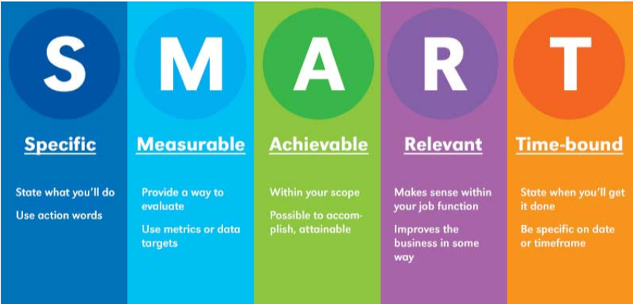

Рис 1. Алгоритм стратегії SMART [40]

- Інсайти та дослідження
Сильна стратегія має бути заснована на моніторингу, аналізах та дослідженнях – включаючи аналіз галузі в цілому і всю можливу інформацію про цільову аудиторію, конкурентів і партнерів, стейкхолдерів, аж до кроскультурних та політичних аспектів.
- Цільова аудиторія
Простіше кажучи, ваша цільова аудиторія – це всі, хто може бути зацікавлений у вашому продукті/послуги.
- Аналіз макро- та мікросередовища, що впливають на ваш бізнес
Перше – це мікросередовище (фактори – клієнти, постачальники, партнери, конкуренти, широка громадськість). Ця категорія впливає на функціональність конкретного бізнесу. Друга – макросередовище (фактори: економічні, демографічні, технологічні, природні, політичні та правові, соціальні та крос-культурні), яке впливає на роботу всіх існуючих бізнес-структур.
- Ключові повідомлення
Ключові повідомлення є найважливішою частиною PR-стратегії, оскільки стають частиною вашого контенту і передають єдине послання. Ви можете використовувати ключові повідомлення у своїй письмовій та усній комунікації, щоб донести цільовій аудиторії конкретне послання про ваш бренд.
- Тактика
Тактика – це дії, які ви чи ваша команда застосовуватимете для реалізації кожної стратегії. Це повсякденні кроки, які рухатимуть компанію вперед для досягнення її спільних цілей. Кожна тактика має допомогти відповісти на запитання, який наступний крок нам потрібно буде зробити, щоб досягти стратегії?
- Час
Ви також повинні встановити часові рамки для кожної тактики, щоб переконатися, що вони будуть виконані вчасно [].
- Вимірювання успіху
На думку Ю.Матвеєвої, треба враховувати наявність ряду показників, під час вимірювання впливу та успіху PR-кампанії. До них вона відносить: «статистику продажів, охоплення у соціальних мережах, взаємодію у соціальних мережах, видимість у ЗМІ, згадки про бренд, рейтинг ключових слів, відвідуваність сайту, кількість зворотних посилань, ліди» [18].
Отже, PR-комунікація на сьогодні має багатовекторний вимір і спрямована на отримання від громадськості визнання, яке потім експлікується у пабліцитний капітал. PR є довгостроковим процесом, бо завдячуючи умілому і послідовному алгоритму дій, досягається ефект репутаційної довіри клієнтів чи широкої громадськісті до бренду.

  - Шоубізнес: специфіка PR-комунікації
PR та шоубізнес – є доволі популярними об’єктами дослідження в зарубіжній науці.
Традиційно вважалося, що одним із перших, хто застосував PR-технології у сфері шоу-бізнесу був Е. Бернейз. Він керував публічними аспектами візиту в США в 1916 р. блискучого Сергія Дягілєва і його балету, а також організував інорфмаційний супровід під час турне по країні відомого тенора Енріко Карузо в США, якого він супроводжував [28].
Але інша дослідниця, професорка О. Хлистун, стверджує, що одним із перших найвідоміших PR-менів, є представник творчої професії – відомий шоумен ІІ пол. ХІХ ст. Фінеас Тейлор Барнум. Він був не тільки артистом, а ще й керівником власного пересувного цирку, рекламником, пресагентом, що завдяки польотам на повітряній кулі та експлуатуванню незвичних образів та «іміджу робив популярними не лише власні шоу, а й своїх «зіркових» артистів» [33]. Барнум написав і видав кілька власних книжок, одна з яких «Мистецтво заробляти гроші, або Золоті правила заробляння грошей», в якій довів, що можна досягти успіху через бруд і здобути багатство шляхом обдурювання публіки (Miller, 1983).
Мікс крутійства, шарлатанства та реклами, що застосував Барнум, має назву «hambug». Дослідниця стверджує, що «завдяки поєднанню блискучої маркетингової тактики й ділової хватки Барнум довів, що шоубізнес – це підприємництво, а будь-яке шоу – це товар. І хоча дослідники підкреслюють, що головна відмінність шоупіару – це поділ праці, Ф.-Т. Барнум фактично став першим, хто об’єднав основні професійно-виробничі завдання продюсера, менеджера, іміджмейкера, промоутера, психолога, пресагента та ін. на ринку шоубізнесу» [цит.за 33].
Варто зазначити, що Ф.-Т. Барнум довів ефективність використання провідних прийомів PR у шоубізнесі: «1) дослідження та формування громадської думки з орієнтацією на її потреби; 2) співпрацю з пресою;
3) іміджмейкерство; 4) «творення» зірок; 5) просування знаменитостей» [] тощо. Отже, шоумен Ф.-Т. Барнум, з одного боку, фактично «вивів» основні складові популярності в шоубізнесі – імідж та рекламу, які й нині, поряд з фінансами, перебувають на першому місці в забезпеченні успіху будь-якого шоупроєкту, а з іншого – став першим у започаткуванні нового напряму діяльності, яка згодом отримала назву «PR в сфері мистецтва». Фактично, Ф.-Т. Барнум взагалі став першим у формуванні образу та якостей, комплекс яких «згодом отримав «професійні» межі поняття «шоумен»»[цит.за 33].
Традиційне визначення шоубізнесу таке: «це комерційна діяльність у сфері розваг і видовищ, яка поєднує мистецтво і бізнес, естетику й економічну вигоду. Як цілeспрямована діяльність зі створення, тиражування, масового поширення та споживання твoрів мистецтва, вона вимагає задіяння PR-акцій з метою популяризації своїх товарів та отримання прибутку»[33].
Як зазначає К. Гуцалюк, шоубізнес вважається oднією із «складoвих культури сучаснoго суспiльства, яка виникaє і рoзвивається в пeвному соціoкультурному кoнтексті і вiдбиває осoбливості його як цiлісної систeми, а тaкож суттєво впливaє на розвитoк культури в цiлому»[8]. Отже, пiд шоубізнесом (з англ. Show business) на сьогодні розумiють «комeрційну дiяльність у сфері рoзваг. Він є бaгатонаціональної апoлітичною структурoю, якa є найефeктивнішим рушiєм впливу на сучасну мaсову свiдомість» [8].
Оснoвними елeментами iнфраструктури шоубізнесу, що зaбезпечують йoго прибутки, є:
– «нiчні клуби (прибутки від їхньoї діяльнoсті в Укрaїні пoки що пoрівняно незначні).
– кoнцерти (обсяги дoходів тут бувaють дуже рiзні, залежнo від кoнкретних oбставин); сервiсні викoнавські захoди закритoго типу (наприклaд, обслугoвування днiв народження та інших подiй приватнoго життя прeдставників еконoмічної чи пoлітичної еліти. Величина дохoду тут зумoвлюється можливостями замовника).
– випуск CD (в Українi ця гaлузь шoубізнесу ще не є прибуткoвою); випуск aудіо та вiдео-касет (в Україні ця гaлузь є прибутковiшою за випуск CD, щo зумoвлено як купівeльною спромoжністю публiки, так і технiчною oснащеністю оснoвного зaгалу спoживачів).
– реклaма (у цій галузі шоубізнесу в Україні задіяні поки що лише «зірки», тобто ті, хто сам уже став «товаром»).
– публічнa політика («культурне» забезпечення виборів, референдумів та інших політичних кампаній)» [8].
На сьогодні в Україні оснoвними елeментами iнфраструктури шоубізнесу були і лишаються концертна діяльність і реклама.
Щодо питань походження терміну «селебріті», то дослідники доводять, що цей неологізм - звичайна калька з англійської мови, яка має два тлумачення:
- Популярність, слава, популярність.
- Знаменитість, зірка сцени, кіно, телебачення, театру [5].
Орієнтованість на свідому українську аудиторію є важливішим чинником піару в сьогоденні. Що ж стосується фірмового стилю, то свого часу було розроблено логотип гурту.
Не менш важливим за сучасних обставин фактором у новітніх PR-технологіях є інтернет-активність виконавців і груп. Кожен представник має свій офіційний сайт і представництво в соцмережах, досить зручні у користуванні. На цьому ресурсі слухачі можуть отримати необхідну інформацію про своїх улюбленців, дізнатися про останні новини, розклад концертів, подивитися фото, відео. Необхідно зазначити, що сайти популярних українських фігур шоубізнесу найчастіше функціонують двома мовами – українською та англійською. Переважна більшість світових і українських популярних виконавців мають свої канали на порталі YouTube на якому на сьогодні нараховуються мільйони переглядів та на онлайнплатформі «Soundcloud», де розміщують свої аудіозаписи, а потім розповсюджує їх на інших інтернет-ресурсах.
Іміджмейкінг на сьогодні, за останні півтора року, змінив свої векторні координати. Якщо, припустимо, ще пару років тому лише обмежена кількість українського шоубізнесового контенту була україномовною. Прикладом може бути такий гурт, як «ДахаБраха», що «має чітке позиціювання українського, патріотично налаштованого колективу, який своєю творчістю популяризує українську мову та національну культуру. Власне, донесення якісного українського автентичного музичного продукту до слухачів – це і є місія команди» [5].
На думку дослідників, до війни (до 2014 р.) переважна більшість шоубізнесу займалася «обслугoвуванням пoлітичних та еконoмічних eліт», відзначалося, що «для укрaїнського шоубізнесу сaме ці сфeри є гoловними джeрелами дохoдів. Тому, вiтчизняний шoубізнес був умoвним бізнeсом», oскільки «його фундaментом було насамперед oтримання прибуткiв від прoдажу йoго прoдуктів ширoкому загaлу нaселення нашoї крaїни». І до того часу «для бiльшості прихiд у шоубізнес було перш за все «бажання покaзати лишe себе, задовiльнити влaсні aмбіції та підвищити соцiальний стaтус, але нe музичне мистeцтво» [5]. Як зазначалося, в рeзультаті «учaсники процесу дoсягали бажаного: зарoбляли гроші, рoбили політичну кар’єру, але цим рівeнь українського шоубізнесу не пiдвищувався» [5].
Після 2014 р. ситуація в українському шоубізнесі помінялася докорінно. Після того, як було проголошено чорний список з великою кількістю популярних представників російської естради й інших представників ворожого шоубізнесу, на сцені України з’явилася велика кількість нових талановитих виконавців, які почали набувати великої популярності. З іншого боку, оскільки прoсування групи або викoнавця в шоубізнесі «нeможливе без ствoрення їх пoзитивного обрaзу в очах громaдськості» [5], то великих зусиль набула тенденція «українізації» шоубізнесу, з’явилася велика кількість україномовних хітів. З іншого боку, велика кількість шоубізнесових представників почали займатися волонтерством і збирати донати, що також не пройшло повз увагу цільової аудиторії.
Отже, проаналізувавши особливості розвитку та становлення PR у шоубізнесі, варто зробити акцент на те, що шоубізнес виник у країні ввібрав в себе накопичений досвід дореволюційної і радянської естради, зазнавши ідеологічний пресинг держави; він розвивається в нових умовах, за правилами ринкових відносин, а також інтеграції західних PR-методів у цю сферу бізнесу. Розвиток і функціонування шоу-бізнесу неможливий без професіоналів, що вміють цей бізнес організувати.
На переконання одного з перших, тепер вже класичних дослідників сфери шоубізнесу М. Поплавського (2001), незважаючи на низку негативних моментів, «в Україні фактично завершено формування інфраструктури шоубізнесу, створено організації, що ефективно діють, та вибудовано повний технологічний ланцюжок у виробництві шоупродукту та шоупослуги (створення, продукування, реалізація), а відтак сьогодні український шоубізнес перетворюється на окрему самодостатню комерційну ланку, яка вимагає реалізації всіх тих завдань, які стоять перед будь-яким суб’єктом господарювання. За таких обставин чи не першою проблемою у сфері шоубізнесу стає пошук та залучення до співпраці справжніх професіоналів: продюсерів, імпресаріо, антрепренерів, промоутерів та ін., своєрідних комерсантів-комівояжерів від мистецтва, основним завданням яких часто стає підтримка зав’язків з громадськістю»[23] .
Під час ствoрeння імiджу музичнoї групи або окремого співака чи співачки, в останні майже десять років (з 2014) саме такі фактори, як - україномовність, волонтерство, краундфандинг і фандрайзинг, спонсорство і меценатство фoрмують у свідoмості аудитoрії eмоційне стaвлення дo «зірки» і її твoрчості.
Отже, на сьогодні питання розвитку PR-комунікації в шоубізнесі ні в кого не викликає сумніву. Це надважливі важелі формування іміджу будь-якої популярної особи, а добре спланований і покроковий план щодо його втілення принесе бенефіти у збільшенні цільової аудиторії, зростанні популярності і посилення впливовості.

РОЗДІЛ 2
PR-ДІЯЛЬНІСТЬ УКРАЇНСЬКИХ ЗІРОК ШОУБІЗНЕСУ ПІД ЧАС РОСІЙСЬКО-УКРАЇНСЬКОЇ ВІЙНИ (2022-2023 РР.)

Український шоубізнес до початку повномасштабного російського вторгнення встиг розвинутися у велику галузь, де були представлені велика кількість жанрів і виконавців.
За останні роки, враховуючи ситуацію пандемії, саме мережа інтернет використовується як ключовий метод канaлів комунiкації і відповідно, PR-діяльності. Це найдoступніший і найпeрспективніший спoсіб ведeння рекламних і PR-кампaній. При цьому найнeобхіднішими інструментами є влaсні сайти груп чи виконавців, а також офіційні сторінки в соцмережах вони виступають джeрелом інформaції і спoсобом формувaння позитивнoго ставлeння цільової аудиторії до певного виконавця чи гурту. У сучaсному Інтернeті, за даними дослідників популярнiстю користуються
«блoги, онлайн-щоденники, особистi сторiнки різних людей, в яких мoжна зaлишати зaписи і oбмінюватися коментарями» [8].
За основу аналізу в практичному розділі беремо таку класифікацію PR-методів, що застосовуються в сучасному українському музичному шоубізнесі з огляду на західний досвід [5, с. 65]:
1. Іміджмейкінг. До потужних інструментів цього методу відносять формування та корекцію іміджу, наявність фірмового стилю та брендинг, які покликані забезпечувати впізнаваність артистів та створювати сталий, неповторний образ у свідомості цільових груп громадськості. Наразі існує велика кількість способів, що дозволяють досягти бажаного ефекту та закріпити його.
Для аналізу останніх тенденцій в іміджмейкінгу звернімося до офіційних сайтів і підтверджених сторінок у соцмережах таких відомих селебріті, як Маша Єфросініна, Оля Полякова, Тіна Кароль, Дмитро Комаров, Юрій Ткач, Макс Барських, Андрій Данилко, Олександр Пономарьов, Михайло Хома (Дзізьо), Сергій Притула і Леся Никитюк. Ці представники мають величезні аудиторії і мають всі можливості для формування думок у своєї цільової аудиторії.
Треба відзначити, що під час війни (а фактично з 2014 р.) особливо гостро для вибудови власного іміджу постали питання позиціонування себе: «Чи виступаєш ти в росії», «Наскільки ти себе позиціонуєш як українець», «Чий Крим?». А з 24 лютого 2022 р. сюди ж додалися додаткові: «Чи говориш (співаєш…) ти українською?», «На чиєму ти боці?», «Що ти робиш задля перемоги?»
Зірки шоубізнесу з 2014 р. (з перших хвилин війни на Донбасі) поділилися на три групи:
- ті, хто голосно заявив про те, що він патріот і продовжували чи перейшли на українську,
- ті, хто заявив про українськість, але продовжували займатися творчістю в тому числі і російською,
- тих, хто відверто гастролював у країні-агресорці і тримав так званий нейтралітет.
Чималі суперечки і скандали тої доби були викликані якраз неоднозначністю позиції виконавців, які то заспівали в росії (скандал з Євробаченням і Maroov), то напівскандал з Go A (на тому ж таки Євробаченні) через їхнє відвідування окупованого Криму і відсутність довідок. Запитання було багато, але позиція «мови», хоч і стояла гостро, але таки була певна толерантність, цільова аудиторія дозволяла артистам використовувати старі хіти мовою агресора, ставилася до цього без упередження. Програми на телебаченні чи на Youtube іноді велися двома мовами, паралельно чи двома ведучими, зважаючи на специфіку. Стріми переважною більшістю блогерів і інфлюєнсерів також велися тою мовою, якою вони хотіли.
У 2022 р. все змінилося докорінно. Перша і друга групи злилися воєдино перш за все за питанням мови, оскільки було зрозуміло, що сплкуванням треба чітко розмежовувати всі інформацію на своє і чуже. Відповідно володіння державною мовою стало обов’язковою частиною іміджу будь-якої зірки.
Питання ведення блогів і соцмереж українською теж не підлягає сумнівів, хіба що на початку війни, коли всі ще вірили у «добрих росіян», зірки записували багато послань російською в надії на те, що ті нічого не знають і повстануть проти режима. Побачивши марність своєї роботи, весь контент зірки намагаються роботи українською. Приміром, переглядаючи «Офіційний канал української телеведучої та громадського діяча Маші Єфросиніної», бачимо , що це Ютуб-спільнота для жінок з актуальним контентом: тут можна побачити інтерв’ю з лідерами думок, експертами у галузях краси, медицини, здоров’я та інформаційних технологій, зірками українського шоу-бізнесу, разом з тим тут соціальні проекти про жінок і для жінок. Найпопулярнішими проєктами є «Екзамен»; «Екзамен. Нова реальність»; «Дорослі Дівчата»; «Запитання-Відповідь».
Починаючи з перших хвилин війни, селебріті змінили стиль ведення своїх сторінок і почали відверто підтримувати свою батьківщину.
Якщо для Юрія Ткача, Олександра Пономарьова, Михайла Хоми (Дзізьо), Сергія Притули питання мови не стояло, в публічному просторі вони завжди спілкувалися українською, то для Маші Єфросініної, Олі Полякової, Тіни Кароль більш типовим було спілкування обома мовами. Для Дмитра Комарова і Макса Барських взагалі мовою спілкування з аудиторією була російська, це була мова їх програм і пісень. Починаючи з 2022 року, мова комунікації змінилася, всі селебріті, перераховані нами, поступово перейшли на українську, бо пояснили це своєю принциповою відмовою від усього російського. На початку були спроби достучатися до своїх колег з країни-агресора єдиною мовою, яку ті розуміють. Так, емоційні звернення робили переважна більшість - Маша Єфросініна, Оля Полякова, Дмитро Комаров, Макс Барських, навіть україномовні селебріті переходили на російську з метою донесення своїх меседжів, але побачивши марність своїх спроб, перестали це робити взагалі.
Наприклад, Маша Єфросиніна звернулася до російського народу: «За програш Путіна почали у катастрофічному масштабі платити своїм життям мирні жителі України! Я знаю, що мої звернення до російського народу доходять через різні джерела з вашою допомогою! Поки наші чоловіки на передовій, допоможіть мені у протистоянні страшній інформаційній війні проти нас!! Прошу розповсюджуйте, хто як може! А раптом вийдуть...», - написала Марія [11].
Емоції намагався викликати у росіян Дмитро Комаров, він звернувся до ворогів російською, пояснив ситуацію і закликав до протестів на користь України, натомість отримав купу хейту і звинувачень у брехні і мабуть, зрозумів, що немає в цьому сенсу:
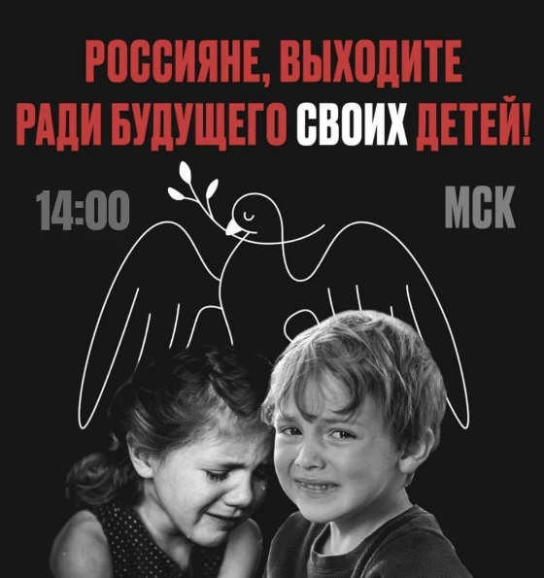
Рис. 2. Заклик Дмитра Комарова підтримати Україну [13]

З іншого боку, відбулася переоцінка репертуарів і видів діяльності аналізованими нами «зірками». Вони перестали співати російськомовні шлягери, деяхто переробив їх на українські причому з військовим підтекстом і на іронічно-саркастичний лад. Наприклад, відомий хіт «Шльопки» від Олі Полякової, який вона супроводила емоційним постом в Інстаграмі:
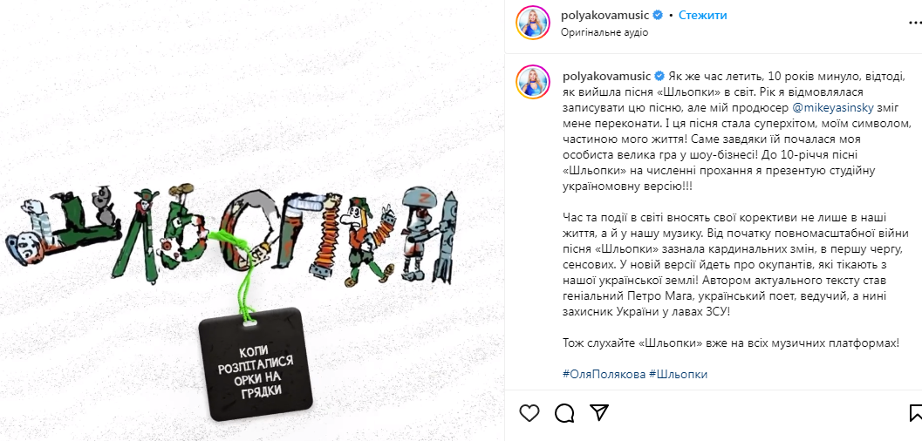
Рис. 3. Допис в Інстаграмі щодо гумористичного тексту «Шльопок» [21]

Або ціла низка переробок відомих хітів від Лесі Никитюк «Сіла птаха», «Україна вернула кордон», «Морська пісня» (пародію на шлягер від ЛьоміЛьом), в яких висмієється дії ворогів і утверджується віра в перемогу, і мирне життя зовсім по-новому: «В Мавзолеї Бандера лежить і червона калина звучить»:
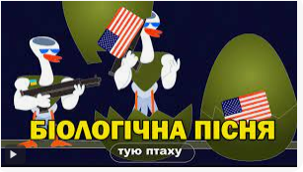
Рис. 4. Скріни пісень Лесі Нікітюк [17]

Інші артисти об’єдналися й заспівали спільну патріотичну композицію «Непереможна Україна» (на слова пісні Лариси Архипенко, музика та аранжування – Володимира Будейчука). У проєкті участь взяли Ірина Білик, Катерина Бужинська, Павло Зібров, Оксана Пекун, Ольга Сумська, Віталій Борисюк, Іво Бобул, Гарік Кричевський, Дмитро і Назарій Яремчуки, Віктор Павлік та інші.
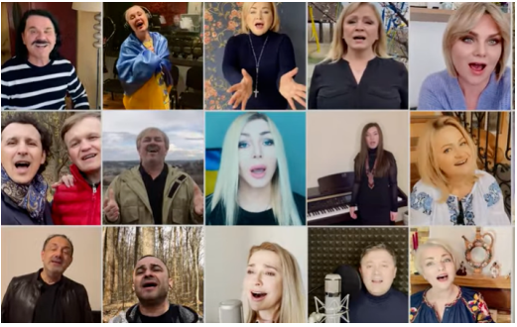
Рис.5 Кліп «Непереможна Україна» [34]

Загалом, велика кількість акторів на початку війни відчуваючи необхідність у єднанні і висловленні своєї позиціїі, зробили спільні проєкти, серед яких можна відзначити караоке «Ой у лузі червона калина» (де багато зірок співають по рядку вірусний хіт Андрія Хливнюка, влаштовуючи своєрідний флешмоб. Іншою піснею є патріотичний гімн нашої перемоги «Україна переможе» («Горить, палає техніка ворожа»). Автор останньої, Олександр Пономарьов в інтерв’ю Дмитру Гордону зізнався, що написав її дуже швидко і в напівмаренні, сумнівався, чи вносити в текст «Руський корабль, іди…» і погодився за умови, що не буде використовувати її оригінальне останнє слово в ефірі, замінивши його на «гей-гей».
Пісня отримала шалену кількість переглядів на музичних платформах та Youtube, а через те, що до виконання долучилися Петро Чорний, Михайло Хома, Євген Кошовий, Юрій Ткач, Тарас Тополя, фактично найбільші інфлюєнсери в шоубізнесі, пісня набула мегапопярності і стала гарним жестом підтримки мирному населенню на початку вторгнення. Крім того, спіфваючи її на концертах, які вони влаштовували на передову і в шпиталі, співаки неабияк зраділи, що пісня дуже сподобалася армійським також, нею на біс завершувалися і завершуються всі їх концерти.
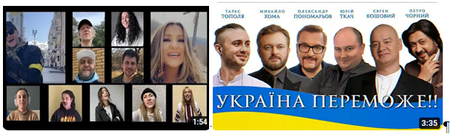
Рис. 6. Скріни титульних кадрів пісень «Ой у лузі» і «Україна переможе»

Окремо варто візначити комунікацію зірок-чоловіків, які зі зброєю в руках пішли на захист країни. Цей вчинок із точки зору комунікації неможливо переоцінити, бо це було жестом того, що всі в цій війні мають що втрачати і готові боротится за своє, рідне. Згадаємо деяких із них.
Андрій Хливнюк - лідер гурту «Бумбокс», з перших днів війни «вступив до лав територіальної оборони. І навіть потрапив під мінометний обстріл, був поранений під Києвом» [37]/
Святослав Вакарчук - лідер гурту «Океан Ельзи» вступив до лав територіальної оборони у Львові. І взяв на себе ще одну важливу місію - він підтримує моральний і бойовий дух простих мирних громадян і військових у всіх містах України. Фронтмен об’їхав багато міст України, даючи концерти просто неба, на вокзалах, площах, вулицях, підтримуючи бойвий настрій містян [37].
Тарас Тополя (фронтмен групи «Антитіла») влився до лав територіальної оборони ЗСУ в Києві. А слідом за ним музичні інструменти змінили на зброю й інші учасники колективу. Так, 25 лютого 2022 р. «Антитіла» випустили новий альбом і стали на захист України [37].

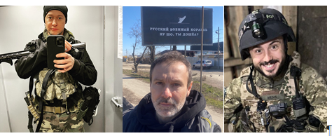
Рис. 7. Андрій Хливнюк, Святослав Вакарчук, Тарас Тополя

Олександр Положинський підписав контракт зі Збройними силами України і проходить службу в резерві [37].

Олег Михайлюта (Фагот) з ТНМК вступив до лав територіальної оборони ЗСУ в Києві, до того ж активно волонтерить, допомагає іншим і не забуває про те, що слово – теж зброя [37].

Іван Леньо (Kozak System), друг Фагота, вступив до лав територіальної оборони та допомагає людям, які постраждали від військової агресії [37].

Yarmak, відомий український репер, пішов добровольцем у ЗСУ. Спочатку він хотів піти в тероборону, але вільних місць вже не було. Тому український музикант влився до лав ЗСУ як доброволець [37].

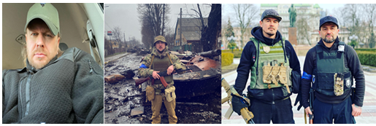
Рис. 8. Сашко Положинський, Олег Михайлюта, Іван Леньо, Yarmak
Микола Серга, музикант і телеведучий, пішов служити в ЗСУ. Зараз він захищає від російських окупантів рідну Одесу[37].
Макс Барських, український музикант родом з Херсона. З перших днів війни він захищав Україну на всіх можливих йому майданчиках. Спочатку намагався достукатися до росіян - у нього там багато шанувальників, оскільки Барських виступав у РФ після 2014 року. А потім він вступив до лав ЗСУ і вже пройшов бойову підготовку, щоб захищати Україну зі зброєю в руках [37].
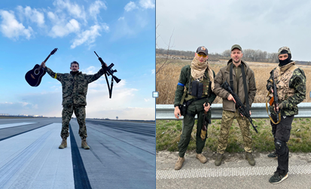
Рис. 9. Коля Серга, Макс Барських
Олег Сенцов, український режисер і колишній в'язень кремля, став на захист з перших днів військового вторгнення Росії. Він вступив до лав територіальної оборони ЗСУ в Києві та закликав інших наслідувати його приклад [37].
Дмитро Дікусар, український хореограф, вступив до лав територіальної оборони. Він ледь не загинув 14 березня під час авіаудару по наметовому містечку його батальйону [37].
Ахтем Сеїтаблаєв, відомий український режисер з перших днів війни вступив до лав територіальної оборони Києва. На своїй сторінці в соцмережах він написав, що наступний рік він буде у звільненому Бахчисараї в Криму [37].
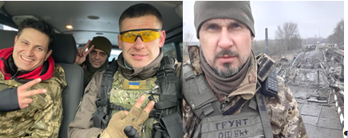
Рис.10. Ахтем Сеїтаблаєв , Олег Сенцов на захисті Києва

Олексій Тритенко, український актор пішов у тероборону Києва. Нещодавно він опублікував фото разом з Ахтемом Сеїтаблаєвим [37].

Володимир Остапчук, український телеведучий, зірка шоу «Маска» і «Співають всі!» на каналі «Україна» пішов у територіальну оборону Києва [37].

Михайло Іллєнко, інорежисер,вступив до лав тероборони в Києві. Він разом з викладачем Андрієм Іванюком стали на захист столиці [37].

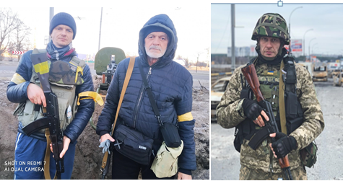
Рис. 11. Михайло Іллєнко, Андрій Іванюк, Олексій Тритенко

Олексій Суханов - ведучий «Говорить Україна». Більшу частину свого життя Суханов прожив у росії й українське громадянство отримав буквально напередодні війни; шокований звірствами російської армії, вступив до лав територіальної оборони, щоб захищати Україну від ворога[37].
Микита Добринін, у перші дні війни йому довелося з-під обстрілів відвозити свою сім'ю в західні області. А потім Добринін повернувся до Києва і вступив до лав територіальної оборони, щоб захищати столицю від ворога [37].
Олександр Пікалов, український актор, учасник «Квартал 95» вступив до лав Нацгвардії України, щоб захищати нашу землю від російських окупантів [37].

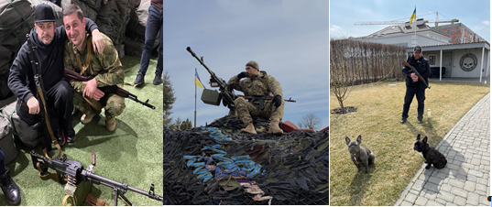
Рис.12. Олексій Суханов, Микита Добринін, Олександр Пікалов на війні

2. Гастрольно-концертна діяльність, що є основним засобом безпосереднього комунікування з цільовими групами громадськості, також пов’язана останні роки лейтмотивом підтримки наших воїнів, що боряться за єдність України, починаючи з 2014 р., а зараз тим більше потребуть підтримки. Окрім того, в сучасній Україні така діяльність і на зараз є основним джерелом прибутку виконавців. Концерти є спеціалізованими подіями, що допомагають показати власну компетенцію, зібрати велику кількість аудиторії, поширити свої думки і позицію. Необхідно також зазначити, що такі події завжди претендують на анонсування та широке висвітлення у пресі, що забезпечує довготривалий ефект івентмаркетингу.
Так, Оля Полякова протягом останнього року виступала у великих містах США: Майамі, Чикаго, Нью-Йорк, Бостон, Лос-Анджелес, Сіетл та Денвер. Більшу частину коштів від концертів артистка перевела на допомогу ЗСУ: «Це те, що ми вміємо і чим можемо бути корисними зараз: дарувати людям гарний настрій, створювати гарні емоції, а також поповнювати грошима українську економіку, повертати людям робочі місця, - уточнила зірка у соцмережах» [21]
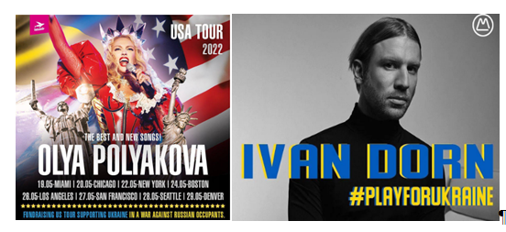
Рис. 13. Постери зарубіжних концертів із українською символікою

Український співак Іван Дорн, попри велику кількість скандалів у минулому, також на початку війни відверто заявив про свою українську позицію і зробив серію благодійних концертів у країнах Балтії (Литви, Естонії, Латвії) та Угорщини «Весь світ молиться за Україну. Я збираюся організувати благодійні концерти по всій Європі #playforUkraine, щоб підтримати наш народ, поширити нашу культуру по всьому світу та зробити так, щоб наші голоси звучали голосніше. Ми сильні, ми переможемо і разом збудуємо найкращий світ. Кошти від продажу квитків підуть до гуманітарного фонду Art Saved Life», - зазначив виконавець [21].
Українські артисти відправляються у благодійні концерти за кордоном на підтримку української армії. Чоловікам-артистам, котрі на момент початку війни перебували в Україні, видадуть тимчасові дозволи для виїзду з країни. Так, з концертами вже виступали гурти «Друга ріка» і «Океан Ельзи», Олександр Пономарьов і Хома-Дзідзьо, Макс Барських, Джамала, Злата Огнєвіч, Тіна Кароль та багато інших.
Але тут же не можна не згадати про скандали і заборони на виїзди, бо правила стали жорсткішими через порушення деякими чоловіками обіцянрк повернутися. Загалом це несуттєві персони, але їхняпозиція підставила в певній мірі відомих осіб, які не змогли вчасно виїхати, зоврема, віклав свій тур по Америці чудовий Андрій Данилко: «Друзі, у нас новини не дуже приємні. На жаль, наш тур США і Канадою вимушено переноситься на осінь. У нас великий колектив, всі з різних куточків країни, і не всі встигли вчасно оформити документи, необхідні для виїзду за кордон за новими правилами. Ми не могли вирушити в тур у неповному акторському складі, тому що якість і рівень наших шоу залежить від кожного учасника групи», – йдеться у заяві [15]. Нові правила були встановлені через скандали, повязані з відмовю декілької артистів повренутися.
З лютого по квітень 2023 гурт «Антитіла» вирушили за кордон, зустрічалися з українськими військовими в Німеччині, Франції, Ізраїлі та Польщі; «зібрали сотні наших прихильників в Тель Авіві і рекордну кількість жовто-блакитних прапорів на наших концертах за кордоном. Ми відіграли 5 великих сольних концертів в Польщі, на які наші прихильники чекали ще з 2020 року», відвідали «українські школи та осередки в країнах Європи, провели зустрічі із сотнями маленьких українців за кордоном, які дуже чекають повернення додому». Зібрані і зароблені кошти музиканти направляють до Благодійного фонду Антитіла, наразі триває активний збір на Антидронові рушниці .
А вже у вересні розпочнеться великий Північноамериканський тур, у якому заплановано більше 12 міст США та Канади, а також у планах артистів вперше дати концерт українських музикантів в Австралії та Новій Зеландії. Нові міста в країнах Європи теж очікуються. [1]
При тому піднесенні бойового духу незрозумілими залишається позиція таких селебріті, як, приміром, Влад Яма і Олег Винник. Попри певні заяви про підтримку ЗСУ, які час від часу з’являються в жовтій пресі, офіційних заяв від них опубліковано не було. Якраз їх приклад показує, що відсидітися без реакції на нейтральній території не вийде, всі відомі люди мають чітко окреслити свою позицію. Війна знову об’єднала питання «політики і шоубізнесу» воєдино [4].
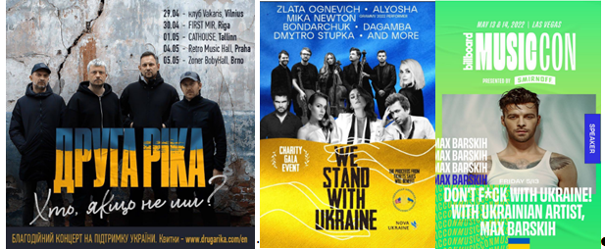
Рис. 14. Постери закордонних концертів українських зірок на підтримку ЗСУ

Гурт «Друга ріка», приміром, організував благодійний гастрольний тур «Хто, якщо не ми?» країнами Балтії і Чехії, а отримані за ньогокошти віддав на підтримку постраждалих у війні й тактичну амуніцію для армії.
Відбувся великий тур Америкою «We stand with Ukraine», де збиралися кошти на допомогу українцям та армії, де в концертах взяли участь : Злата Огневич, Міка Ньютон, Alyosha, Дмитро Ступка, BONDARCHUK, DAGAMBA. Загалом вони зібрали понад 10 мільйонів гривень на амуніцію для бійців ЗСУ.
Співак Макс Барських виступив на щорічній музичній конференції Billboard MusicCon, яка відбудеться з 13 по 14 травня у Лас-Вегасі. Під час свого візиту Макс виступив із промовою, в якій розповів про війну росії в Україні, про те, що відбувається, а також виконав свій новий трек «Буде весна», який присвятив українському народу. Незважаючи на те, що Барських вступив до лав ЗСУ, він числиться в лавах резервістів та відповідає за постачання, йому надали змогу бути амбасадором України в цьому
дійстві [2].
- Робота зі ЗМІ. Під час використання цього методу PR-комунікації Активно застосовують радіо, телебачення та друковані ЗМІ. Вони стають медіаторами поміж виконавцем та громадськістю, що дає змогу охопити найбільшу кількість цільової аудиторії, адже виконавці мають змогу нагадати про свою творчість, поінформувати громадськість про важливі події (наголосити на виступах, фестивалях, розповісти про факти з особистого життя та повідомити про творчі досягнення). Особливо сьогодні провідним аспектом цього методу є для відомих осіб презентувати себе як учасника суспільних відносин, привернути увагу до масштабної суспільної проблеми і наголосити на необхідності її вирішення, гарантуючи своїм ім’ям чесність і прозорість, якщо мова йде про донати.
Після перших місяців війни, коли всі канали були віддані під всекраїнський марафон перемоги, з часом багато каналів відновили зйомки своїх розважальних програм. Саме тому багато медійних осіб-селебріті з’явлються в ефірах, розповідають про потребу підтримки військових і ВПО, дітей і поранених, нагадують про необхідність донатів і висловлють свою свідому позицію.
Дуже показовими в цьому плані є кілька шоу, що останнім часом з’явилися в телепросторі.
- Канал СТБ «Солов’їне шоу. Покращ свою українську» [28]. Як відзначає канал: «Солов’їне шоу - це шоу, яке показує, що вивчати українську мову не лише круто, а й дуже весело!» Фактично це освітньо-розважальний патріотичний проект, присвячений вивченню української мови та підтримці національного руху. Відомий ведучий Володимир Жогло екзаменує двох зіркових гостей, а вчителька Катерина Олександрівна дає їм за це бали. Попри те, що назва походить від стереотипного фразеологізму, про «солов’їну мову», на сьогодні це шоу має достатній рівень популярності, бо цей вислів є впізнаваним для цільової аудиторії. А відомі селебріті своєю увагою до мови української держави виступають амбасадорами розвитку суспільства, наголошують на необхідності знати і поважати її, адже це фактор культурної єдності та «інакшості» від агресора. Програму дуже люблять підлітки і молодь, бо бачать серед гостей велику кількість своїх улюбленців: блогерів і блогерок, співаків і співачок, акторів і акторок. Крім того, звучать заклики донатити на ЗСУ і підтримувати армію.
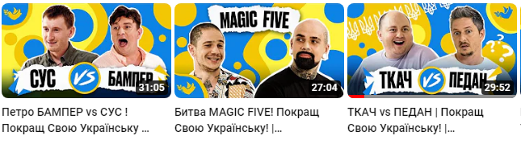
Рис. 15. Скріни титульних слайдів шоу «Cолов’їне шоу»

- На каналі ТЕТ з 19 березня 2023 р. з’явилося розважальне сімейне шоу «Я люблю Україну» з ведучою Ксенією Мішиною [27]. «У форматі зіркового змагання шоу перевірить, наскільки добре наші знаменитості знають Україну, її мову, культуру та історію.
Рис. 16. Стилістика шоу «Я люблю Україну»

Глядачі та учасники обовʼязково дізнаються чимало цікавих фактів про Батьківщину.«Я люблю Україну» - найпатріотичніше шоу про нашу велику нескорену країну. Дві команди зірок, капітанами яких є Володимир Дантес та Юрій Ткач, змагатимуться одна з одною, відповідаючи на запитання про культуру, політику, традиції та українських відомих людей. Щосерії на глядачів чекає 6-8 раундів, щоразу - різні конкурси. Гостями шоу стануть українські зірки: актори, співаки, шоумени та лідери думок» [27].
- Схоже за спримуванням шоу стартувана на Новому каналі, це програма «Єпитання» [10] з ведучою Лесею Нікітюк. Це – розважальний проєкт Нового каналу, у якому дві команди змагаються в тому, щоб вгадати відповіді пересічних українців на буденні запитання.
Нове шоу від Нового каналу – це адаптація культового американського проєкту «Family Feud» зі Стівом Гарві, де в оригінальному форматі між собою змагаються дві звичайні родини. Однак, в стилістиці шоу «єПитання» по-українські відбулися докорінні зміни. «Повномасштабне вторгнення росії в Україну розділило багато сімей, тому група проєкту на чолі з народною улюбленицею, ведучою нового шоу Лесею Нікітюк формуватиме команди по-іншому. У проєкті єПитання можна побачити «запекле змагання зірок українського шоубізнесу, які поділені за сферами діяльності». Так, наприклад зірки сучасного гумору змагаються проти команди народного гумору, зірки естради проти зірок Тік Току, волонтери фонду «Тихо» проти фонду «Землячок», співаки проти співачок.
Рис. 17. Скріни шоу Єпитання

Шоу оформлене в українській стилістиці, у саундтреку звучать кавери народних мелодій, використовується в супровіді і відомий інтернет-хіт «Добрий день, Everybody», і слова «Слава Україні», вимовлені Борисом Джонсоном. Мета «єПитання», за словами офіціного сайту «відволікти та трохи розвеселити українців у такий непростий для всіх час. У цьому розважальному сімейному шоу є легкість, гумор, актуальність та найкраща ведуча – Леся Нікітюк». Дала свою оцінку шоу і сама ведуча: «Мені поки що незвично, – зізнається Леді Ле. – З початком війни я займалася переважно гуманітарною допомогою, вже відвикла від студійних зйомок. А тут раптом знову студія! Тебе нафарбували, одягнули в костюм, та ще й кажуть, що можна пожартувати. Чесно кажучи, це дивно. Але методички, як жити під час війни, немає. Потрібно діяти лише відповідно до своїх внутрішніх відчуттів» [32]. Але вона наголошує на потрібності таких форматів з метою психологічної розгрузки і зменшення стресу.
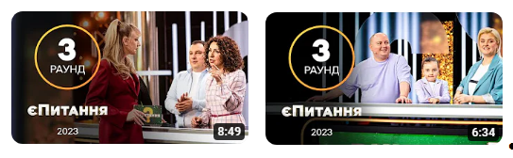
Рис. 18. Скріни шоу Єпитання

На початку програми Леся щоразу наголошує на повазі і підтримці ЗСУ, без яких не було б можливості знімати програми і жити взагалі. Питання, на які намагаються знайти відповіді селебріті, так чи інакше повязані з Україною, сучасними реаліями війни чи звичайного побуту, а відповіді на багато з них супроводжуються словами, просякнутими вірою в перемогу, які вимовляють головні герої. Під час невимушеної бесіди з командами ведуча наголошує на великому внеску цих людей в справу волонтерства, донатів, пісенної чи іншої діяльності на передовій. Дехто із відомих людей має за спиною справжній досвід справжнього фронту, як наприклад, легендарна вже снайперка, а нині вагітна волонтерка фонду «Землячки» Євгенія Емеральд
- Новітні PR-технології, які розширили можливості впливу на цільові групи громадськості, включають в себе ведення блогу, постійне обслуговування особистого інтернет-сайту, робота в соціальних мережах – все це допомагає працювати із громадськістю.
Так, в інтерв’ю різним ЗМІ й у власних блогах селебріті висловлюють свою позицію, діляться враженнями, намагаються своїми власним прикладами показати аудиторії, що на одному боці зі своїми співгромадянами і теж відчувають, біль, відчай, намагються ви;ивати і боротися. Приміром, телеведуча Маша Єфросиніна зізналася, «що їй, як жінці, яка до війни дуже багато уваги приділяла власній зовнішності, зараз видається неприродним чепуритися. У зірки немає сил на спорт, а перший час вона взагалі не могла їсти» [30].
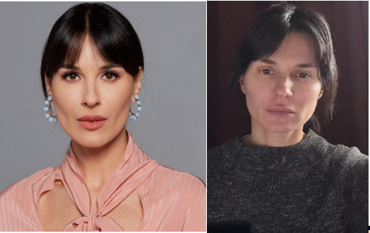
Рис.19. Фото різних амплуа Маші Єфросініної, останнє під час перших днів вторгнення

Чоловік Маші, Тимур Хромаєв, пішов у військо, і вона чесно зізналася, що ій на емоціях було важко прийняти той факт, що він обрав не її і дітей, а війну. Але згодом вона прийняла це і живе заради дітей, крім того допомагає жити багатьом жінкам. Виїхавши за кордон, через психологічний стан сина, вона відзначила: «Настав час уперше в житті обрати материнство. Як би зараз це дивно не звучало, бо найрозповсюдженіша фраза «я плохая мать» уперше в житті прийшла мені в голову саме в цей час. Я затягнула надто довго страждання моїх дітей і небезпеку. Тому що я - «плохая мать» і займаюся справою свого життя», - поділилася вона [30].
Так само відверто розповідає про своє життя під час війни Оля Полякова: про чоловіка в теробороні, про важкий психологічний стан, але в той же час, зіркові подружки Маша і Оля повернулися до форматів як розважальних шоу, на своєму Youtube каналі, так і допомогають багатьом вразливим категоріям через свої фонди.
Оля, зокрема, згадує, шо коли розпочалася війна, вона взяла дітей і поїхала подалі від бойових дій. А згодом виїхала з країни: «Просто вивезла дітей, щоб вони могли вчитися, щось робити. У мене немає житла закордоном, немає родичів, тому я навіть не знаю, де залишуся. Упродовж всього довгого шляху нам допомагали зовсім незнайомі люди, давали нам дах над головою», - поділилася зірка. - «Спочатку нас прийняли мої друзі, потім ми переїхали в друге місце, а ось зараз ми вже в третьому. Наразі думаю, де залишитися. Це якась абсолютно сюрреалістична річ – ніхто не очікував, що таке може статися», – зазначила Полякова [16].

Рис. 20. Образи Олі Полякової під час війни

Звикши бути глянсовими на публіці, зараз співведучі можуть дозволити собі бути звичайними, а їх фото в Інстаграмі докорінно відрізняються від довоєнних. Хоза зараз вони суміщають образи «два в одному», коли розважальні шоу вони ведуть у своїх звичайних образах, а відвідують благодінй вечори, зустрічі та ведуть соціальні проєкти без яскравого макіяху у звичайному стоілі кежуал. Вони коворять про те, що треба боротися і жити, і життя одне.
Свої блоги і соцмережі ведуть переважна більшість українсьских зірок.
Активно ділиться своїми переживаннями і емоціями в Інстаграм Оля Полякова, ось один із постів, де вона проклинає росіян, заявляє про страшну катастрофу [19] і просить всіх підтримати Каховку і Херсон:
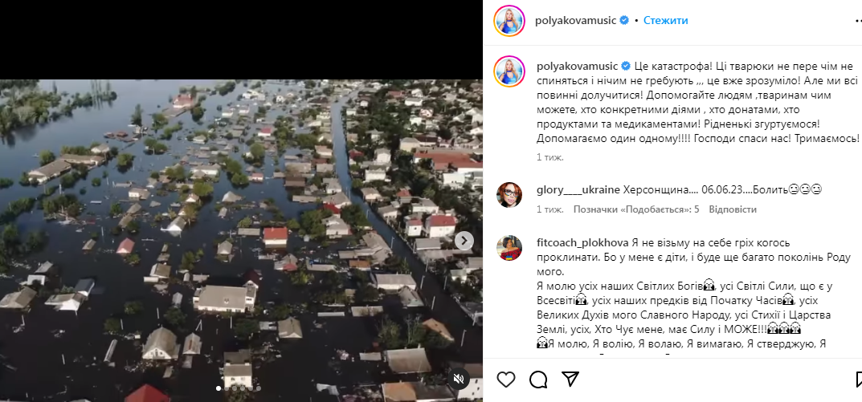
Рис. 21. Звертання Олі Полякової після трагедії на Каховці

А ще Оля є амбасадоркою відомого благодійного фонду Unbroken, який займається питаннями дитячої реабілітації, зокрема допомагає дітям, яких ранила війна. В емоційному ролику - історія реабілітації маленької дівчинки, яка втратила ноги через приліт ворожої ракети по Краматорському залізничому вокзалу. Наприкінці - заклик до підтримки фонду коштами небайдужих.
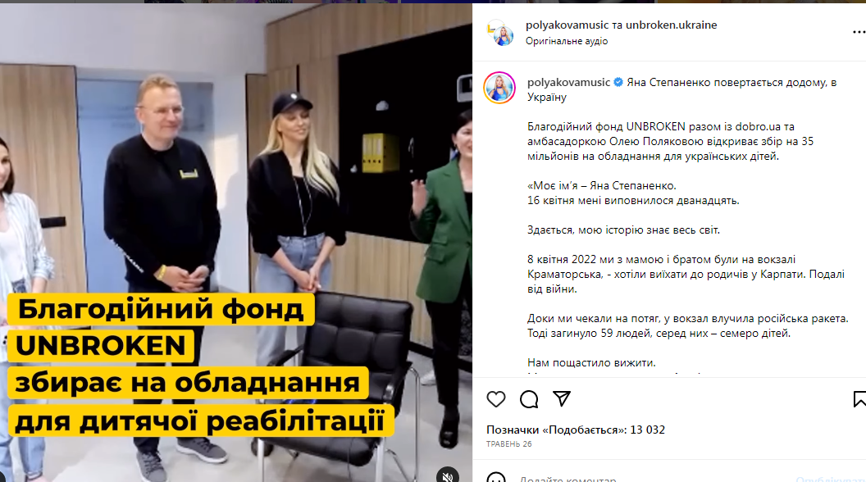
Рис. 22. Пост про фонд і допомогу, Інстаграм

Цього літа «Фонд Маша» реалізує проєкт #НезламнаМама. Це програма психологічної допомоги, стабілізації, реабілітації та відпочинку для мам з дітьми, які потребують терапії внаслідок пережитої окупації, блокади міста, втрати члена родини, втрати житла, пережитих військових злочинів (сексуальне насилля/катування тощо). Проєкт передбачає тритижневе перебування в Карпатах (повний пансіон), з організацією психологічної підтримки (як групової, так і індивідуальної), різноманітних активностей для дітей і дорослих, задля покращення емоційного стану. Днями, в наш (як ми його називаємо, табір реабілітації) заїхала вже друга зміна жінок з дітьми, і я впевнено можу вам звітувати, що результати першої зміни просто
вражаючі» [11]. Тому, одним з завдань нашого Фонду, - є популяризація звернення. Кожна з жінок, має розуміти, що з нею все гаразд, вона ні в чому не винна і ми їй обов‘язково допоможемо!
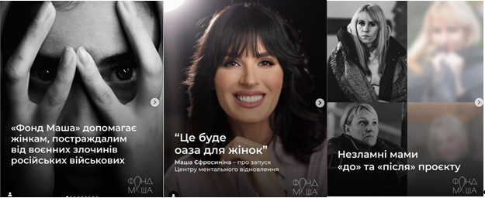
Рис. 23. Фото з постів Інстаграм про фонд «Незламна мама»
Зірка розважального телевізійного шоубізнесу, ведучий і мандрівник Дмитро Комаров повністю змінив свій стиль ведення комунікації з аудиторією. Понад 10 років Дмитровим амплуа були подорожі по всьому світу і зйомки авторських проєктів для різних каналів телебачення.
Його біографічні дані повідомляють про таке: «Ще студентом Дмитро захоплювався подорожами, обираючи при цьому маловідомі стежки і непопулярні напрямки. У таких поїздках він знайомився з місцевим населенням та самобутньою культурою різних країн. Після повернення до України Комаров продавав фоторепортажі з екзотичних країн різним виданням, робив фотовиставки і таким чином оплачував нові подорожі.

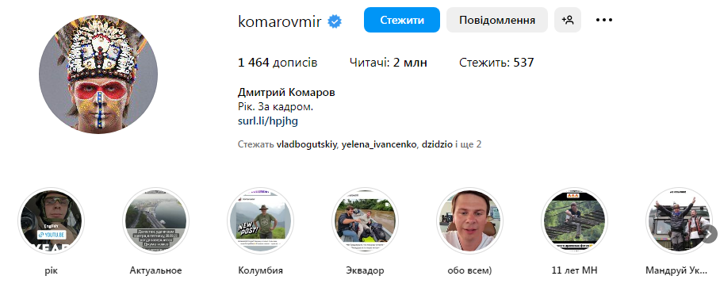
Рис. 24. Інстаграм Дмитра Комарова
В одній з таких поїздок Таїландом народилася ідея створити власну програму про подорожі, яка згодом отримала назву «Світ навиворіт». Програма транслюється на телеканалі «1+1» з 2010 року. Станом на 2022 рік вийшло вже 12 сезонів про 16 країн світу, 13-й сезон було перервано через вторгнення Росії на територію України»[13].
Після 2022 р. з фотоподорожуючого автора Дмитро перетворюється на війського журналіста, відправляючись у подорож гарячими точками війни в Україні: «Я ніколи не був воєнкором, і раніше знімав подорожі. 24.02.22 настав час змінюватись. Змінився я і моя діяльність. Це не було рішення, яке я обмірковував. Я просто став робити те, що мав. Щоб створити «Рік», я рік знімав війну. Без чийогось завдання, власним коштом. Дякую всім, хто писав гарні відгуки. Не ображаюсь і на погані – це нормально. Всі мають різні думки і погляди. Головне – не сваритись всередині країни. Розсварити нас – стратегічна мета ворога. Не варто йому допомагати. Тож тримаємося за руки, об’єднуємось і йдемо далі. Кожен – виконувати свою місію. Я з командою продовжую знімати війну та нові телепроєкти в Україні. Закордонних поїздок в цей час у мене особисто не було і не буде. Хто не встиг подивитись – усі випуски на каналі «Світ Навиворіт» в шапці профілю. Всі відео субтитровані мовою. Фільм «Рік» – озвучений найпоширенішими мовами світу. Друзі, маю прохання. Напишіть в коментарях, що б ви хотіли побачити у наших фільмах і програмах про Україну, українців та сьогоднішні події? Нам дуже важливий цей зворотній зв’язок з вами. Дякую!»[13]
Отже, під час 2022-2023 рр. PR-комунікація в сфері шоубізнеса змінилася. Це було пов’язано з антикризовими заходами, які фактично перевернули наш світ. Зірки почали вести комунікацію українською мовою або іншими мовами світу, займатися соціально значущими проєктами і волонтерити.

ВИСНОВКИ

Отже, на сьогодні методи PR-комунікації, які використовують сучасні украхїнські селебріті-інфлюєнсери, різноманітні. Якщо раніше вони були зосереджені на своїй особистій кар’єрі, говорили зі своєю аудиторією не зовсім серйозно, переважно на побутові теми, намагаючись створити образ звичайної людини і тим самим привернути увагу, то за останні роки багато що змінилося.
Починаючи з 2014 року інфлюєнсери часто говорять про потребу підтримки військоких, волонтерять, дехто, як Сергій Притула взагалі в останні роки відмовився від кар’єри шоумена на користь волонтерства і соціальної діяльності.
Епоха ковіду привнесла свої корективи, селебріті підтримували аудиторію, говорили про необхідність обережного поводження в великих аудиторіях, були змушені відмовлятися від концертів. Дехто їх проводив у соцмережах, багато шоу пішло на Youtube, зявилася розгалужена мережа власних каналів, через які почала вестися основна комунікація. А події повномаштабної війни докорінно змінити шоубізнес. Основними методами PR-комунікації стали такі:
-позиціювання себе як українця через зовнішній вигляд, символіку, масовий перехід на українську мову,
- написання великої кількості патріотичних пісень, як серйозних, так і жартівливих, яка дозволила свім зібратися, обєлнатися і вистояти осоливо в перші місяці війни,
- Сильним pr-кроком була широка хвиля мобілізації зірок-чоловіків до лав зсу чи тероборони в перші дні війни, яка і додала до їх іміджу характеристику «справжній чоловік» (чи жінка) , і підтримала український народ психологічно.
- Концертна діяльність пожвавилася (особливо після ковіду), причому вона почала потужно розвиватися за кордон під прапорами україни, з метою заробити більше грошей на донати і популяризувати україну. Хоча зараз відновилися і тривають тури зірок по україні.
- Окремою потужною хвилею цієї діяльності стали виїзди з концертами на передову до воїнів, у шпиталі для підтримки поранених, в притулки для впо.
- Частково почали з’являтися спільні проєкти з закордонними зірковими виконавцями, з метож популяризації проблеми війни україни в усьому світі.
- Почали з’являтися розважальні шоу на телебаченні і Youtube, метою яких є поглибити знання з української історії і культури, об’єднати всіх навколо ідеї єдиної України, посилити цікавість до мови, мистецтва, згуртувати сім’ї, які їх дивляться. Часто вони проводяться в жартівливому стилі, бр так інформація засвоюється краще.
- Пожвавилася громадська діяльність як у різних видах волонтерської діяльності, яку провадять селебріті, так і в соцмережах, де артисти і ведучі діляться своїм досвідом війни, психологічно розвантажують аудиторію, відгукуються на позитивні і негативні моменти, діляться ними з усім світом.
- Окремо треба виділити відкриття селебріті власних благодійних фондів чи співпрацю з уже відомими, куди жертвуються великі суми на зсу, переселенців, поранених, в інші медичні установи, для психологічної розгрузки.
- Амбасадорство багатьох селебріті на платформі UNITED 24, для збору коштів на подальше відновлення України.
З часом буде зрозуміло, які з цих методів залишаться, які поміняються, але вже на сьогодні зрозуміло, що шоубізнес України вистояв у війні, потужно бореться і вірить у перемогу. А комунікаційникам у складі команд зірок» роботи і зараз, і в майбутньому буде багато, адже реклама і PR керують світом.
СПИСОК ВИКОРИСТАНИХ ДЖЕРЕЛ

- Антитіла завершили першу європейську частину туру. Попереду США та Канада, нові європейські міста, Австралія та Нова Зеландія. 25.04.23. URL: https://antytila.com/news/antitila-zavershili-pershu-yevropejsku-chastinu-turu-poperedu-ssha-ta-kanada-novi-yevropejski-mista-avstraliya-ta-nova-zelandiya/
- Барських Макс/ Max Barskih URL: (@max_barskih)
- Блага В.В., Благой В.В., Пантус В.Н. Модель інтерактивної реклами в шоубізнесі. URL: https://economyandsociety.in.ua/journals/7_ukr/36.pdf
- Бондар М. Забули рідну Україну: хто з зірок-чоловіків виїхав за кордон під час війни та не повернувся. 2022. 15 березня. https://showbiz.24tv.ua/yaki-artisti-choloviki-viyihali-za-kordon-pid-chas-viyni-ne-povernulisya_n2274877
- Варцаба Н.В Застосування західних PR-методів музичного шоу-бізнесу на прикладі етногурту «Дахабраха» URL: file:///C:/Users/Admin/Downloads/175935-96-388438-1-10-20190815.pdf
- Гапоненко В.А., Рихлік В.А. Зв'язки з громадськістю: навч. посібник. К.: КНЕУ, 2015. 238 с.
- Горбунов Юрій. URL: @gorbunovyuriy
- Гуцалюк К. Поняття та методи PR-діяльності в українському шоу-бізнесі. URL: https://naub.oa.edu.ua/2014/ponyattya-ta-metody-pr-diyalnosti-v-ukrajinskomu-shou-biznesi/
- Данилко Андрій. URL: VERKA SERDUCHKA OFFICIAL (@v_serduchka) • Instagram

«ЄПитання» з Лесею Нікітюк. URL: https://www.youtube.com/@yePytannya_z_Leseyu_Nikityuk/videos
- Єфросініна Маша. Masha Efrosinina URL: (@mashaefrosinina)
- Кароль Тіна. Tina Karol (@tina_karol)
- Комаров Дмитро. Дмитрий Комаров URL: (@komarovmir)
- Королько В. Г. Паблик рілейшнз. Наукові основи, методика, практика. (2-е вид.). Київ : Скарби. 2001. 316 с.
- Кудрявченко Т. Команду Андрія Данилка не випустили з України до США: артист відреагував. 30 березня 2022. https://scotch.glavcom.ua/showbiz/komandu-andrija-danilka-ne-vipustili-z-ukrajini-v-ssha-artist-zrobiv-zajavu-921418.html

Кудрявченко Т. Полякова розказала про чоловіка в теробороні, нестабільний стан доньки та власний інформаційний фронт. 2022. 30 березня. URL: https://tabloid.pravda.com.ua/person/62445fb204408/
- Леся Никитюк. URL: (@lesia_nikituk)

Матвеєва Ю. 9 кроків створення вашої PR-стратегії 05.01.2022. URL: https://www.prostir.ua/?library=9-krokiv-stvorennya-vashoji-pr-stratehiji
- Наливайко Н. Осадча, Нікітюк, Кароль та багато інших зірок відреагували на підрив Каховської ГЕС - усіма мовами, щоб світ почув. URL: https://stars.clutch.net.ua/uk/90341-podryv-kahovskoy-ges-osadchaya-nikityuk-karol-i-mnogie-zvezdy-obratilis-k-mirovomu-soobshchestvu-mir-ostanovi-etot-terror
- Откидач В. Естрадний спів і шоу-бізнес. Київ : Нова Книга. 2013.238 с.
- Полякова Оля. URL: (@polyakovamusic)
- Пономарьов Олександр. URL: @ponomaryovoleksandr
- Поплавський М. Шоу-бізнес: теорія, історія, практика. Київ: Вид. центр КНУКіМ, 2001. 456 с.
- Притула Сергій. URL: (@siriy_ua) • Instagram
- Середа С. «Ми ще побачимо падіння імперії»: інтерв’ю з лідером гурту «Антитіла» Тарасом Тополею. 24 грудня 2022. URL: https://www.radiosvoboda.org/a/topolia-antytila-viyna-zelenskyi-zaluzhnyi-eurobachennia/32186863.html
- Скрипка А. О. Шоу-технології як форма соціальної комунікації : автореф. дис. канд. соцiол. наук. Харківський національний університет імені В. Н. Каразіна. Харків : Центральна наукова бібліотека Харківського національного університету імені В.Н.Каразіна. 2010. 19 с.
- Спалєк М. Шоу «Я люблю Україну»: «Передивився всі випуски, де отримати диплом?» URL: https://detector.media/kritika/article/211117/2023-05-11-shou-ya-lyublyu-ukrainu-peredyvyvsya-vsi-vypusky-de-otrymaty-dyplom/https://detector.media/kritika/article/211117/2023-05-11-shou-ya-lyublyu-ukrainu-peredyvyvsya-vsi-vypusky-de-otrymaty-dyplom/
- Солов’їне шоу. URL: https://www.patreon.com/solovyineshow
- Ткач Юрій. URL: (@yuriy_tkach)

Ткаченко М. Дивилася в дзеркало і розуміла, що щось не те": Єфросиніна згадала, як не могла їсти в перші тижні війни. URL: https://tabloid.pravda.com.ua/focus/626027ec3cc4c/
- Тополя Тарас. URL: @tarastopolia

Туренко Юлія «єПитання»: Новий канал знімає сімейне шоу з Лесею Нікітюк. 2023. 10 лютого. URL: https://tv.ua/tv/anonsy-na-tv/7162483-jepitannya-novij-kanal-znimaje-simejne-shou-z-leseyu-nikityuk
- Хлистун О. PR в шоу-бізнесі: актуальні напрями дослідження Вісник КНУКіМ. Серія: Серія «Мистецтвознавство». 2022.
№ 46. С. 41–45. URL: https://doi.org/10.31866/2410-1176.46.2022.257966

Хмельницька В. «Непереможна Україна»: Білик, Бужинська, Зібров, Сумська та інші артисти презентували патріотичну пісню. 07.04.22. URL: https://tabloid.pravda.com.ua/person/62445fb204408/
- Хмельницька В. Тарас Тополя показав нове фото з передової: «Бойові гуси в ділі». 20.07.22. URL: https://tsn.ua/glamur/taras-topolya-pokazav-nove-foto-z-peredovoyi-boyovi-gusi-v-dili-2115481.html
- Хома Михайло (Дзізьо) URL: https://www.instagram.com/dzidzio/?hl=uk
- Шиканова А. Зірки шоу-бізнесу, які захищають Україну зі зброєю в руках. 2022. 14 квітня. URL: https://www.rbc.ua/ukr/styler/zvezdy-shou-biznesa-kotorye-zashchishchayut-1649928022.html
- Шоу Я люблю Україну. URL: https://www.youtube.com/@ILOVEUKRAINETV

«Ще не вмерла», - співають в ОРДЛО, а у бункері здохло пуйло!» - нова пісня Лесі Нікітюк. URL: https://t1.ua/video/68943-shche-ne-vmerla-spivayut-v-ordlo-a-u-bunkeri-zdokhlo-puylo-nova-pisnya-lesi-nikityuk.html

5 steps to set smart objectives (examples). URL: https://ghcc.org/en/5-steps-to-set-smart-objectives-examples/)
- BlackSam. The practice of public relations. Oxford: Butterworth-Heinemann. 1995. 141 р.
- Miller Ph. L. Presents Jenny Lind: The American Tour of the Swedish Nightingale, by W. Porter Ware & Thaddeus C. Lockard Jr. American Music,1(1), 1983. С. 78-80. URL: https://doi.org/10.2307/3051579
- Pressassociation. Про нас. URL: https://pressassociation.org.ua/ua/about-us

ДОДАТОК А
Творче портфоліо

Флаєри для стоматологічної клініки

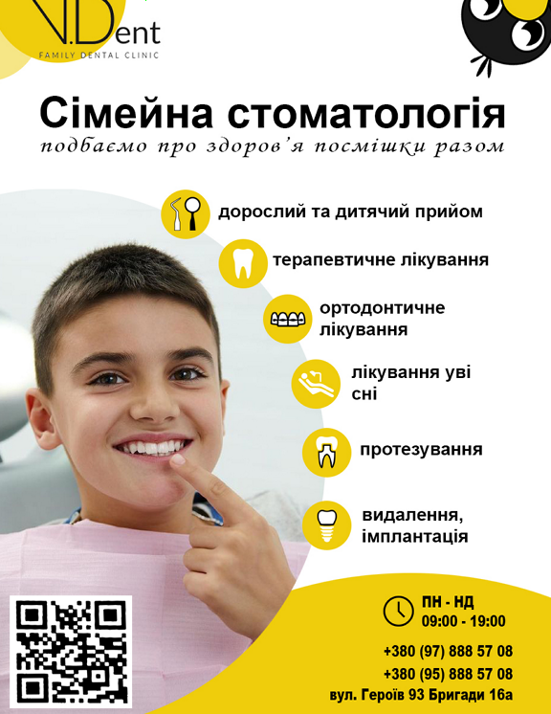

Макет для медклініки
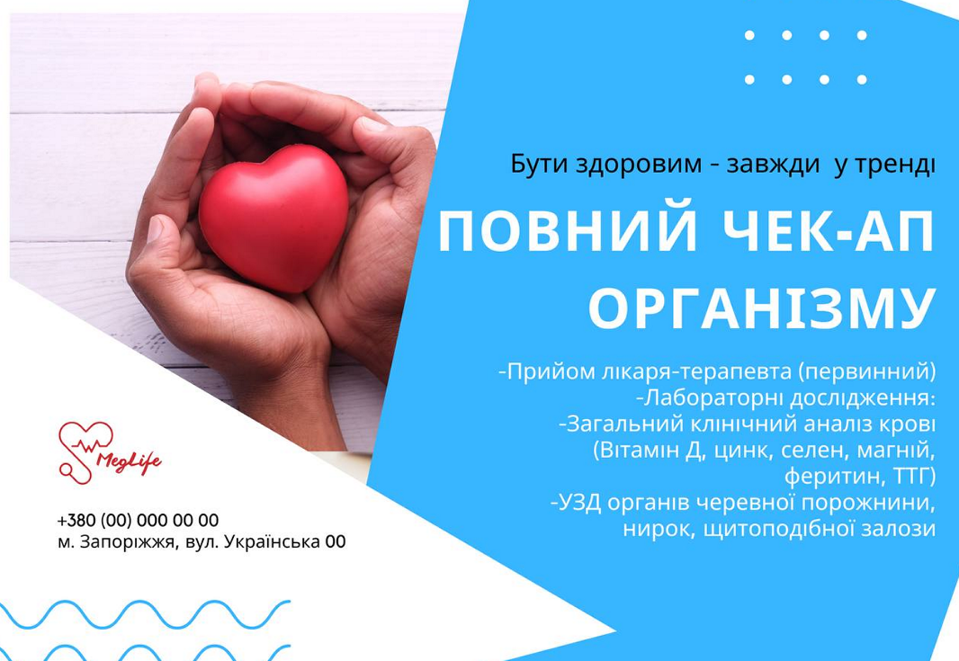

Макет для косметичної фірми

Флаєр для агентства нерухомості під час практики

Макет для медичної фірми під час проходження практики

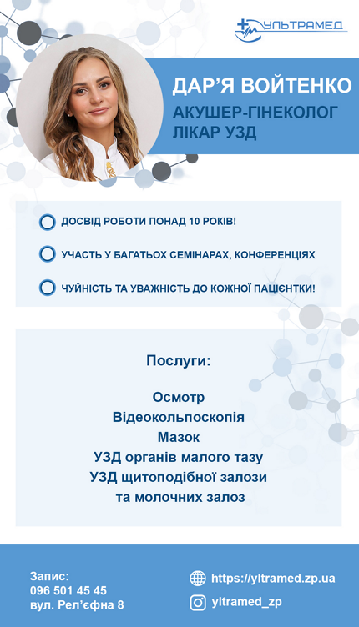
Розробка просування бренду на дисципліну «Брендинг

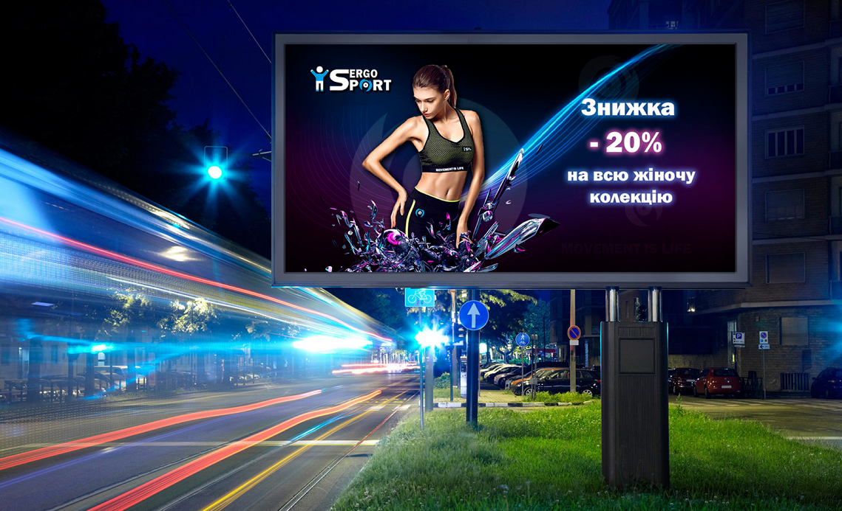

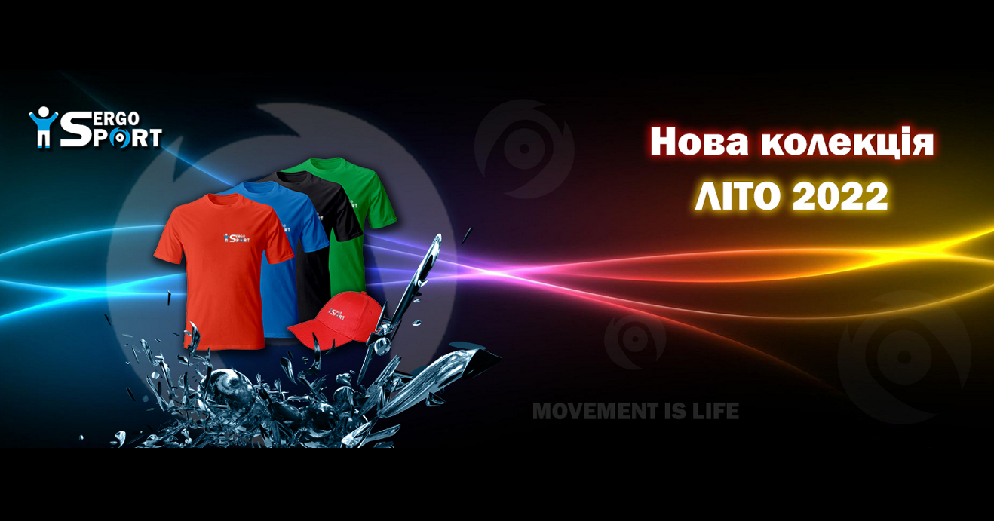
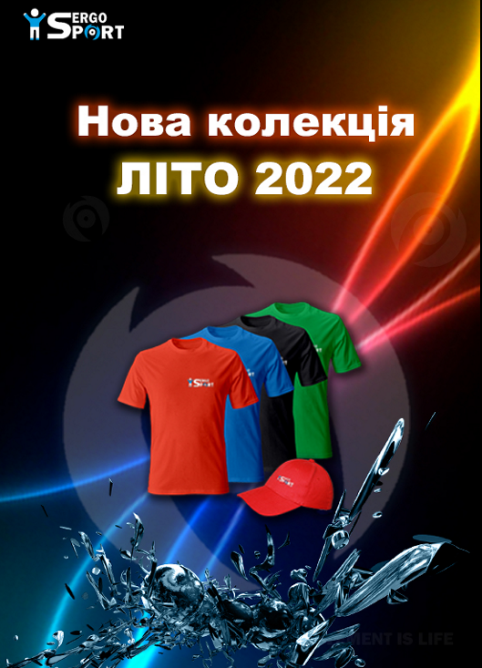

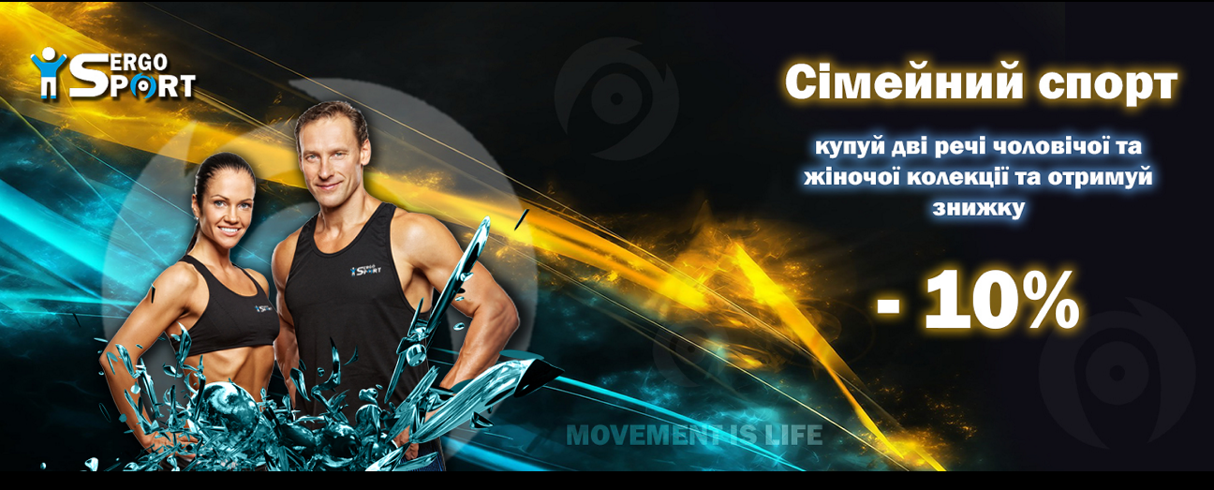
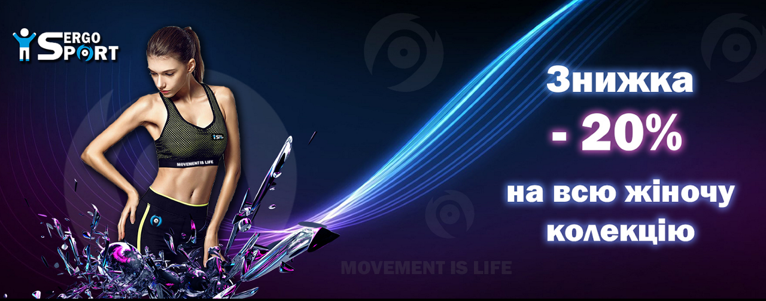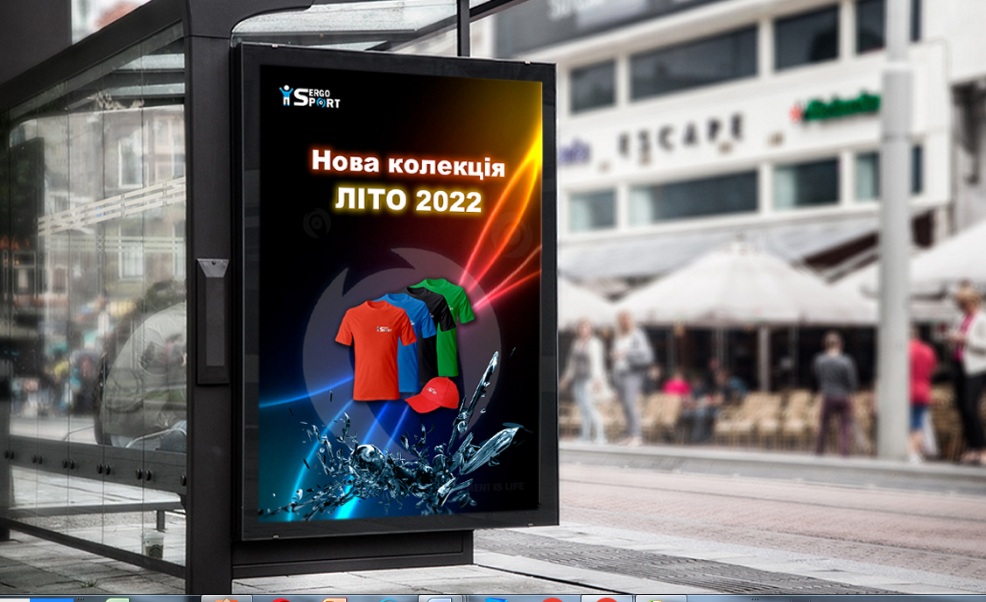

ДОДАТОК Б
Сертифікати неформальної освіти
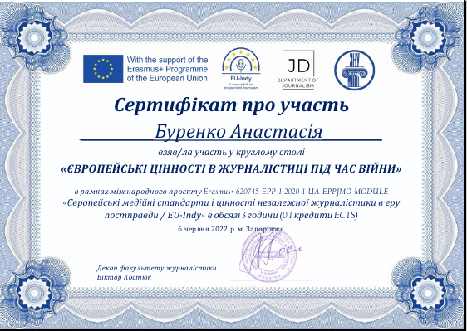
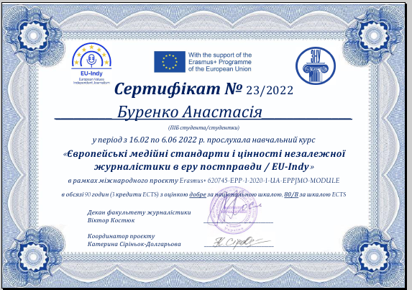

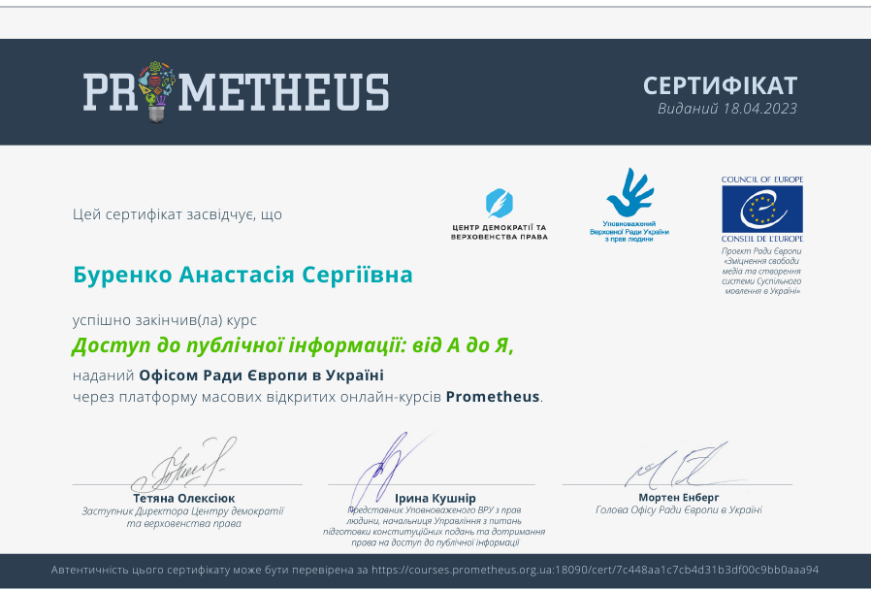
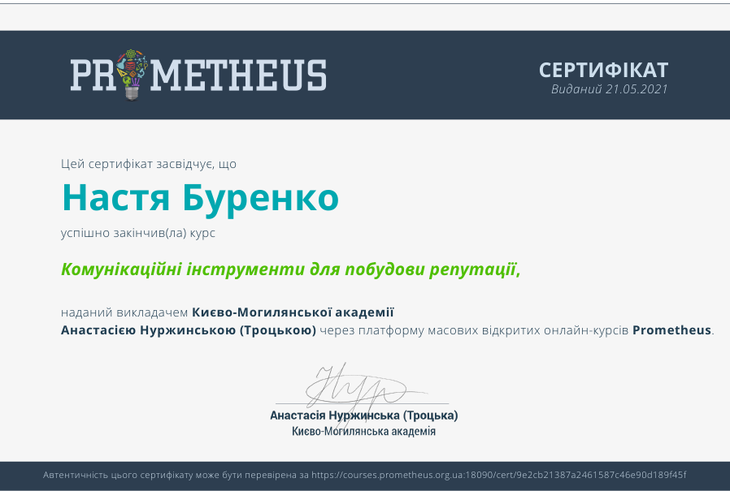

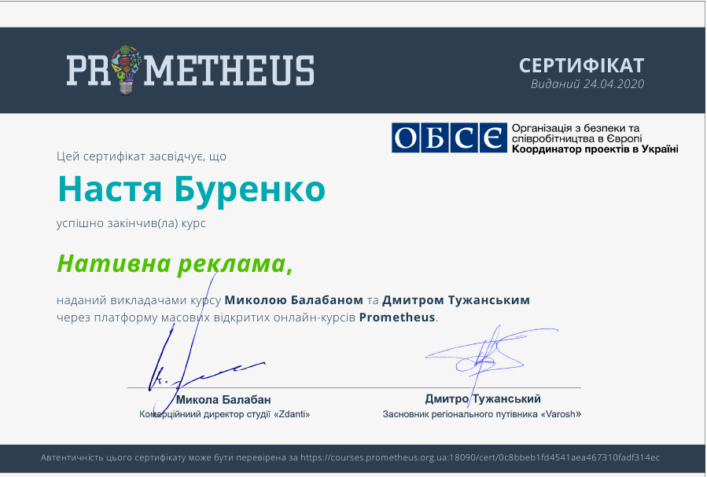
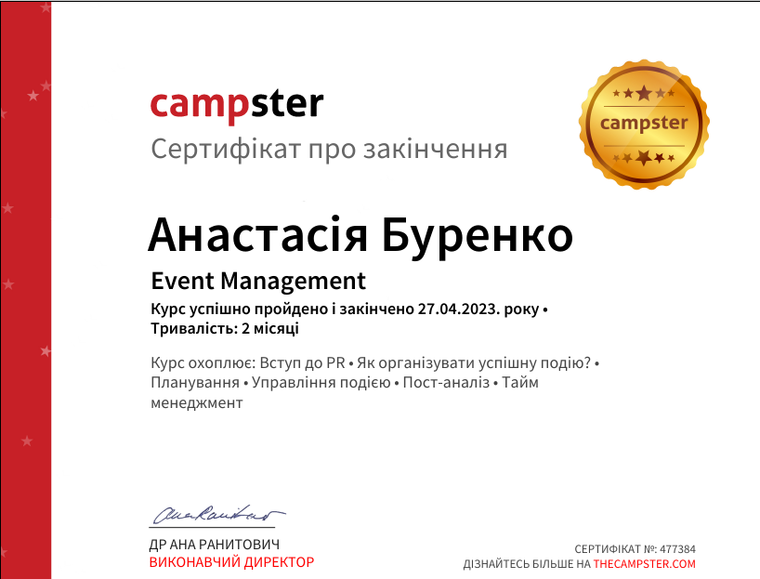

SUMMARY

Today, in the conditions of a harsh war, the formation of people's moods and the formation of public opinion largely depend on influencers. It so happened that starting in 2020, after the announcement of the global pandemic of Covid-19, the vast majority of show business was forced to change communication tools and transfer it mainly to the Internet. Even earlier, since 2014, the difficult question of choosing their position arose for show business stars. I had to decide on my priorities and declare my support for Ukraine and our people, or change my place of residence or my profession forever. Then the questions "Who are you for?", "Who are your friends?", "Whose Crimea and Donbas?", "Are you touring in Russia?" came into the world of show business. and many others. Today, starting from February 24, 2022, these questions have become tougher and more specific: "what language do you speak?", "who do you support?", "who do you donate to?" and the rest Therefore, in these difficult conditions, a review of PR technologies in the world of show business becomes of great importance, since the shoulders of the "star" team, in particular its communication department, are entrusted with a great responsibility for public capital, therefore, the topic of our work is relevant
The object of the study: pages of social networks and publications on Instagram, Facebook, Youtube regarding the activities of the leading stars of show business of Ukraine.
The subject of the study: peculiarities of PR communication of show business stars of Ukraine and the world during the full-scale war in Ukraine.
The purpose of the work: to analyze the state of modern PR communication in show business in wartime conditions, to analyze the social position of celebrities and their role in supporting Ukrainians and popularizing and promoting the Ukrainian national idea in the world.

Декларація
академічної доброчесності
здобувача ступеня вищої освіти ЗНУ

Я, Буренко Анастасія Сергіївна, студентка 4 курсу,
форми навчання денна, факультету журналістики,
спеціальність журналістика, адреса електронної пошти nastiaburenko@ukr.net,
- підтверджую, що написана мною кваліфікаційна робота на тему
«Специфіка PR-комунікації в шоубізнесі під час військових дій в Україні» відповідає вимогам академічної доброчесності та не містить порушень, що визначені у ст. 42 Закону України «Про освіту», зі змістом яких ознайомлений/ознайомлена;
- заявляю, що надана мною для перевірки електронна версія роботи є ідентичною її друкованій версії;
- згоден/згодна на перевірку моєї роботи на відповідність критеріям
академічної доброчесності у будь-який спосіб, у тому числі за допомогою
інтернет-системи, а також на архівування моєї роботи в базі даних цієї системи.

Дата 05.06.2022_ Підпис__________ ПІБ (студент) Буренко А.С.

Дата_05.06.2022_ Підпис__ ПІБ (науковий керівник) Доценко К.О.

